Inhalt

1. Introductory 5

What is Machine Learning + Deep Learning 5

AI: 5

ML: 5

DL: 6

Neural Network Basics 6

Artificial Neurons und Activation Funktion 6

Gewichte 7

Lernen in DNN 7

CNN 7

RNN 8

End2End Learning 8

2. Gradient Descent 9

Supervised Learning 9

Supervised Parametric Learning 9

Predict 9

Compare 10

Learn (Weight adjustment) 10

Basic Gradient Descent Algorithm 10

Error/weight Relationship 11

- Das einzige was wir ändern können, um error zu nullen, ist weight. Weil input, goal_pred und die Formel gleichbleiben müssen bzw. Änderung keinen Sinn macht 11

Divergence 11

Learning Rate 12

3. Maths Refresher 13

Linear Algebra 13

Probability 14

Differential Calculus 14

Gradient Descent 14

4. Feed Forward Neural Networks 15

Gradient Descent 15

Networks with multiple inputs 15

Networks with multiple outputs 15

Networks with multiple inputs and outputs 15

Correlation 16

Learning Correlation 16

Creating Correlation 17

ACTIVATION FUNCTION 18

Backpropagation 20

Update Weights 20

Weights/Model 20

Bias 20

Loss Function 21

Loss & Activationfunction relationship 22

Grundregeln der Backpropagation 23

Optimierungsalgorithmen 25

Gradient Descent 25

Optimisierungstypen 26

5. CCNs & RNNs 28

CNN 28

Convolution 29

Convolutional Layers 29

Max Pooling 29

RNN 30

Network Structures 30

Backpropagation 31

Gated RNN 32

Backpropagation & Regularisation 36

Backpropagation 36

Generalisation 36

Generalisation of a supervised model 36

Data Partitioning 36

Bias und Varianzfehler 37

Generalisation Errors 37

Regularisation 38

Mini-Batch Learning 38

Weight Penalties 38

Data Augmentation 39

Training with Noise 39

Dropout 39

Early Stopping 40

Sequence To Sequence Learning 41

Natural Language Processing 41

Discrete Language Models 41

Continous Space Language Models 41

NLP with Deep Learning 42

Word Embedding 42

Neural Language Models 46

Sequence to Sequence Learning 48

Encoder 48

Encoder Vektor 48

Decoder 48

Training 48

Attention Mechanisms 49

Core Steps 49

Hierarchical Attention 49

Connectionist Temporal Classification 50

Pfad 50

Training 50

Decoding 50

Deep Reinforcement Learning 51

Introduction 51

Case: Interactive agent 51

Reinforcement Learning 51

Basics 51

Algorithmen 53

Deep Reinforcement Learning 55

Situation Sets 55

Allgemeiner Ansatz 55

Approximator Ansatz 55

Q-Network 55

Deep Q Learning 56

Deep Double Q-Learning 56

Evolving Learning 56

Next Generation Neural Networks 57

Spiking NN 57

Neural Turing Machines 57

Progressive Neural Networks 58

Residual Networks 58

Squeeze Nets 59

Bayesian Neural Networks 59

# Introductory

## What is Machine Learning + Deep Learning

(AI(ML(DL)))

### AI:

* Maschinen denken wie Menschen

### ML:

* Daten werden benutzt, um automatisch Tasks zu verbessern
* Daten und Antworten einspeisen, um Regeln zu erhalten
* Wird eher trainiert als programmiert, identifiziert strategische Struktur in Tasks, die Regelbildung erlaubt um diese auf neue Daten anzuwenden
* 3 Sachen für ML: Input Data, Expected Output, Maßstab ob der Algorithmus gut ist um current und expected Output zu vergleichen, anzupassen, zu lernen

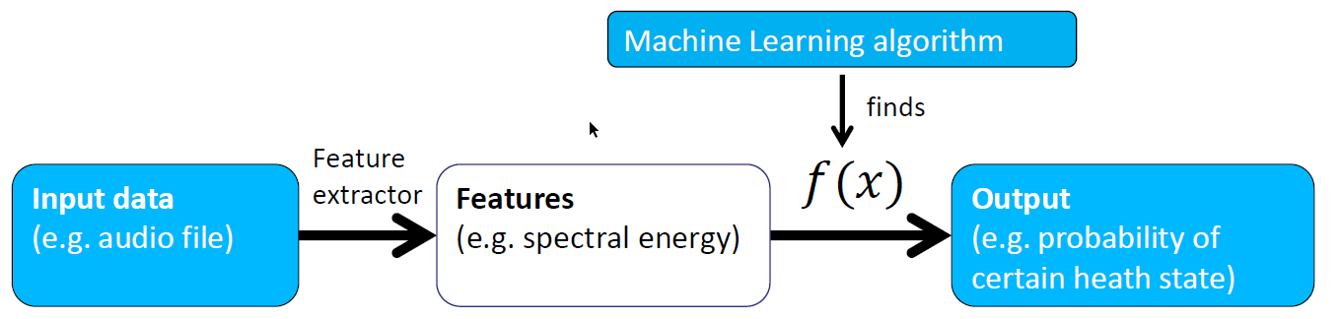

* Features ist Repräsentation der Daten, die dem ML-Algorithmus präsentiert werden, jedes Feature ist Single Information. Hunderttausende bilden Featurevektor. Alg identifiziert Patterns aus Vektorsammlung in iterativem Prozess.
* Ziel: Robuste, vorhersagende Funktion f zu erlernen, Mapping von Featurespace X zu Labelspace Y. Y* = f(x*) (* ist gleich Datensatz)

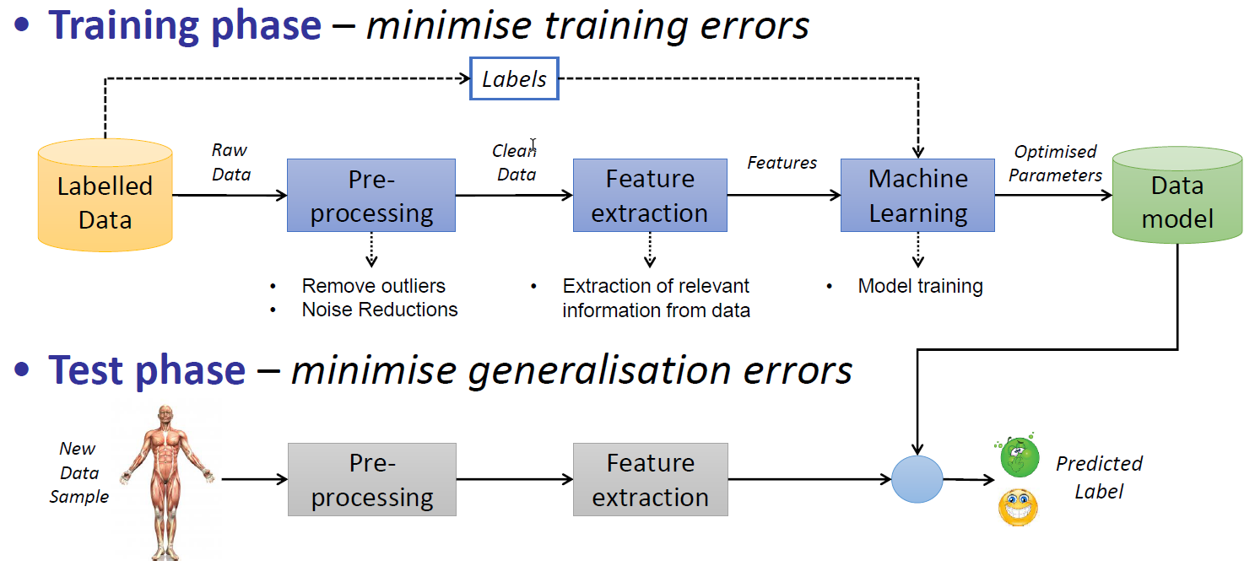

#### Generalisierungsfehler:

* Underfitting: Model ist zu einfach, Sensitivität fehlt
* Overfitting: Model ist zu komplex, versucht für alle Variationen Abgrenzungen

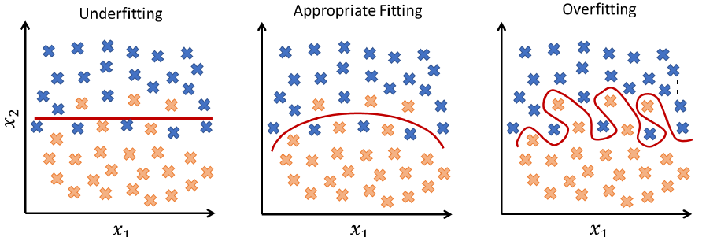

### DL:

* Daten durch multilayered Netzwerk Neural Network wie Human Brain
* Spezielle Form von ML Algorithmen
* Lernen aufeinanderfolgender Darstellungsebenen („Deep“)

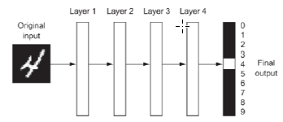

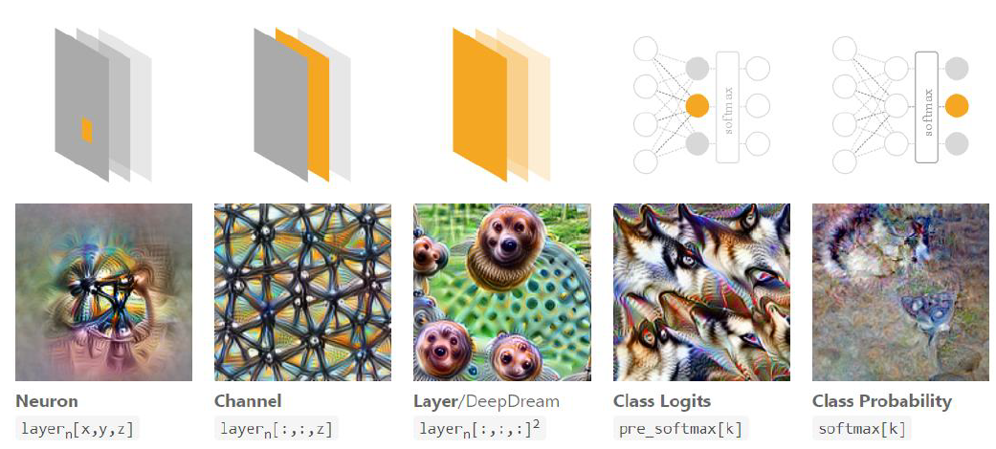

## Neural Network Basics

### Artificial Neurons und Activation Funktion

* Kombiniert verschiedene Inputs zu einzelnem Output
* Bilden Inputlayer, jedes Neuron nimmt einzelne Information auf
* Weight und Bias gehen in Activation Function, so wird bestimmt ob oder wie stark Neuron aktiviert wird

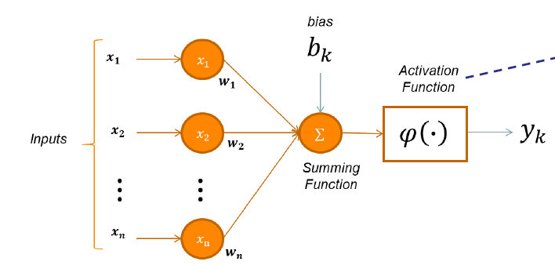

### Gewichte

* Bestimmen Einflussgrad einzelner Neuronen auf Berechnung der Aktivierung
* Werden mithilfe von Gradient Descent gelernt
* Ein einzelnes Gewicht zu ändern hat auf alle anderen Einfluss
* Repräsentiert Wissen

### Lernen in DNN

* Loss function wird benutzt, um Gewichtupdates zu kontrollieren: Wie krass unterscheidet sich der Output vom Erwarteten



* DL gut bei riesigen Datasets (besonders bei Imageklassifizierung Natural Language und Speech)
* Universell einsetzbar: Netzwerk mit einzigem, großem verstecktem Layer ist für meiste Funktionen gut einsetzbar
* Im Gegensatz zum normalen ML brauch man keine Experten, weil Features selbst rausgefunden werden

## CNN

* Besseres Featurelearning
* Erkennt mit Filtern Strukturen in Inoput Daten, je höher Filterebene desto abstrakter

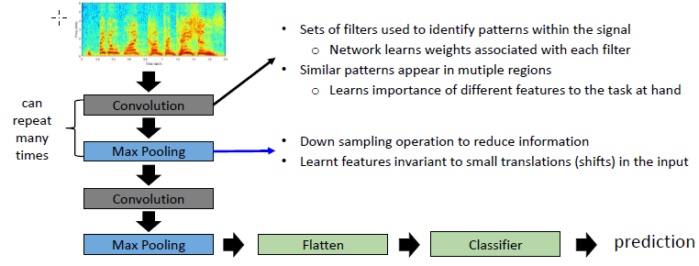

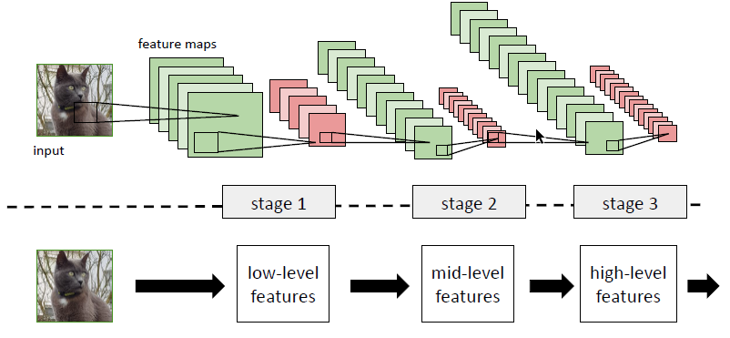

## RNN

* Im Gegensatz zu Feed Forward können hier Neuronen mit vorangegangenen oder gleichebigen Neuronen verbunden sein
* Hiddenoutput wird in Memory gestored und im nächsten Timestep wiederverwendet

## End2End Learning

# Gradient Descent

## Supervised Learning

* Datensatz transferieren
* Input: Was wissen wir Output: Was wollen wir wissen
* 1. Welche Art von Daten soll Datensatz enthalten?
* 2. Datenerhebung entsprechend durchführen
* 3. Struktur von Funktion und Alg bestimmen
* 4. Lernalg auf Datensatz anwenden

### Supervised Parametric Learning

* Modell das Daten mit Parametern fester Größe zusammenfast
* Zuerst Form für Funktion auswähen und dann Koeffizienten für die Funktion von Trainingsdaten lernen zB 𝑏𝑜+𝑏1𝑥1+𝑏2𝑥2=𝑦
* Analogie: Maschine mit fester Anzahl an Knöpfen, Knopfstellung sagt wie Daten processed werden sollen. Jeder Knopf repräsentiert die Sensitivität zu verschiedenen Arten an Input
* Prozessing transformiert input Daten zu output Vorhersage
* Learning dreht an den Knöpfen
* Keysteps sind: Predict, Compare with truth, Learn the pattern (dreh an Knöpfen)

### Predict

**Simple Prediction**

* Ein Datapoint input, einer Output
* Ein einzelner Knopf (Gewicht)
* 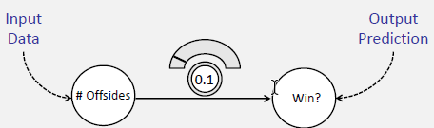
* 1. Netzwerk definieren 2. Input feeden 3. Value mit Weight multiplizieren 4.Output

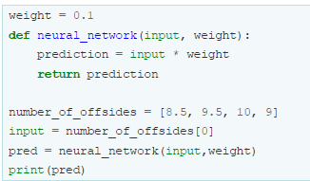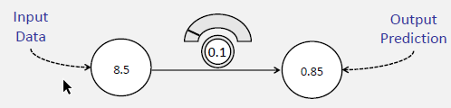

* Prediction zu hoch -> weights lower Prediction zu low -> weights higher

### Compare

* Wie richtig/falsch war die Prediction?
* 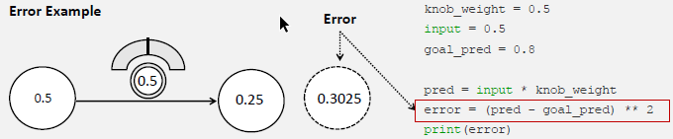
* Error² falls negativ -> Große Fehler werden größer, kleine kleiner
* Mean Square Error Equation: 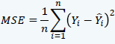
* Weights so tunen, dass Error null ergibt (leichter als tunen um Target vorherzusagen)
* Wir wollen in riesigen Netzwerken den Durchschnitterror auf 0 bringen. Deshalb brauchen wir positive Errors, damit sich diese nicht mit den negativen ausnullen.

### Learn (Weight adjustment)

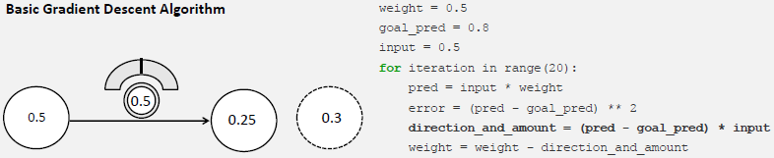

* Direction und Amount: Wieviel muss ich das Gewicht ändern, um Error zu reduzieren
* Pure Error ist pred – goalpred, falls positiv ist Pred zu hoch, falls negativ zu niedrig
* Scaling: Weightchange ist proportional zu Input
* Negative Reversal: Sichergehen, dass Gewicht in richtige Richtung angepasst wird selbst wenn Input negativ
* Stopping: Wenn Input zero, wird nichts angepasst

## Basic Gradient Descent Algorithm

* Goldene Methode für Neurales Lernen

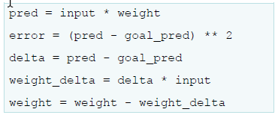

* Regelt jedes Gewicht in die korrekte Richtung mit dem korrekten Betrag, sodass Error auf null geht

### Error/weight Relationship

* Für jedes input/pred Paar kann Relationship zwischen Error und Gewicht definiert werden, wenn man prediction und error Formeln kombiniert



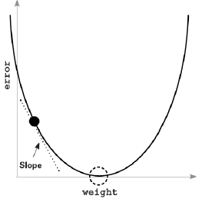Wenn der schwarze Punkt der momentane Punkt ist, zeigt Slope immer auf Minimum der Funktion

### Das einzige was wir ändern können, um error zu nullen, ist weight. Weil input, goal_pred und die Formel gleichbleiben müssen bzw. Änderung keinen Sinn macht

Zu lernen bedeutet, das weight zu beeinflussen, um error zu nullen. Ziel: Kenne die Richtung und den Wert wie sich der Error verhält, wenn du das Gewicht anpasst.

Mit Derivativen kann man in jeder Formel zwei Variablen auswählen und schauen wie sie zueinanderstehen. Das können wir nutzen, um das Weight so anzupassen, damit der Error auf 0 geht (das ist unser weighted_delta).

* Für jeden Punkt auf dem Graphen sagt es uns, um wieviel der Error sich verändert, wenn wir weight anpassen. Ist immer in die gegenteilige Richtung von minimum gerichtet. Deshalb moved man immer in die entgegengesetzte Richtung, wenn man „weight = weight – weight-delta“ berechnet

Beim Lernen wird solange iteriert bis Error 0, immer wieder weight anpassen bis schwarzer Punkt den Graphtiefpunkt erreicht

### Divergence



* Wenn der Input groß ist wird das Weightupdate automatisch auch groß, selbst wenn der Error klein ist. Dies kann dazu führen, dass das Update overshootet/overcorrectet und sich vom Wunschpunkt entfernt. Bei großem Error umso mehr
* 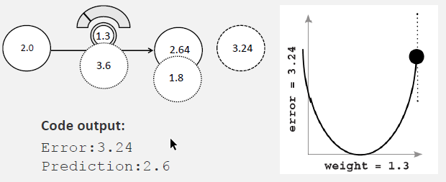
* Deshalb führt man zusätzliche variable „alpha“ ein, um das Gewichtupdate zu skalen. Üblicherweiße mit irgendwaszwischen 0 und 1.
* 

### Learning Rate

* Wie bestimmt man Alpha? Mit Erfahrung!
* Wenn Divergenz eintritt ist Alpha zu hoch, wenn man zu langsam lernt ist es zu niedrig

Final Basic Gradient Descent for Neural Learning:

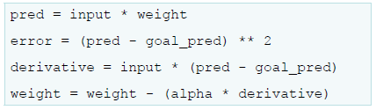

Derivative sagt Richtung und Menge für Weightadjustment vorher

Alpha hilft, Divergenzeffekte zu minimieren, wenn Input groß

# Maths Refresher

## Linear Algebra

VEKTOR NORM

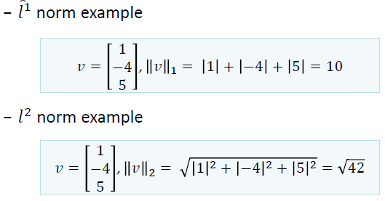

DOT PRODUCT

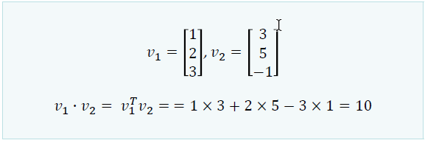

* Winkel zwischen 2 Vektoren, wie ähnlich sind sich 2 Vektoren?

MATRIX MULTIPLIKATION

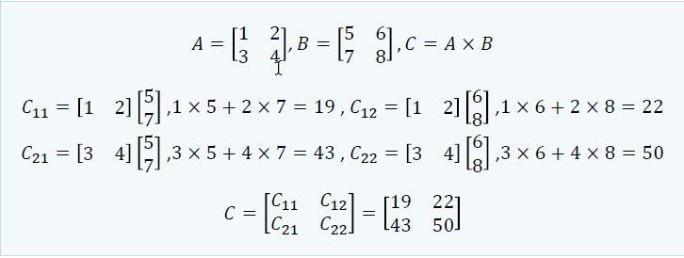

MATRIX TRANSPOSE

* Die Spalten als Reihen Transposen: Wichtig, weil [a*b] = a^T b

DETERMINANT

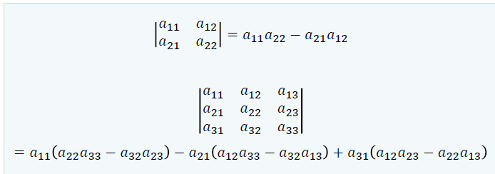

MATRIX INVERSE A^-1

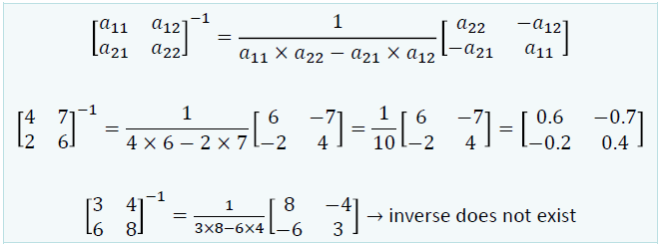

## Probability

* ML hat immer Unsicherheiten
* Wahrscheinlichkeitsgesetze bestimmen, wie ML Algorithmus schließen sollte

## Differential Calculus

## Gradient Descent

# Feed Forward Neural Networks

## Gradient Descent

### Networks with multiple inputs

* Jeder Input hat eigenes Gewicht
* Output ist Summe aus Inputs * Weights

Alg:

1. Output = Input[0] * Weight[0] + Input[1] * Weight[1] …
2. Error = (Output – Tatsächlich)²
3. Delta = Output – Tatsächlich
4. Weight_delta[i] = input[i] * Delta
5. New_Weight[i] = Old_Weight[i] – alpha * Weight_delta[i]

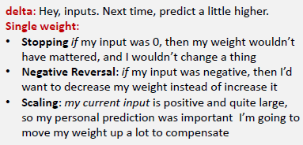

Dann wird iteriert solange bis Error nahe 0 (selber Input)

### Networks with multiple outputs

* Netzwerk verhält sich wie 3 unabhängige Komponenten mit selbem Input
* Alle Variablen individuell voneinander berechnen, außer eben Input

### Networks with multiple inputs and outputs

* Straightforward, alle Inputs werden in allen Outputs verarbeitet
* Bei 3 In und 3 Outputs gibt es 9 Weights
* 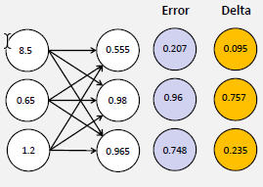
* Aus jedem Error und Delta werden die neuen Weights berechnet

## Correlation

### Learning Correlation

* Was lernen die Gewichte im Ganzen?

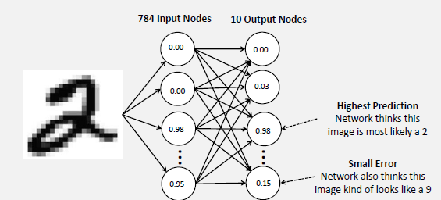

* Wenn ein Gewicht hoch ist, denkt das Model, dass es viel Korrelation zwischen diesem Input und der Prediction gibt
* Gewichte werden via Dot Products gefunden und Dot Products kodieren Ähnlichkeit
* 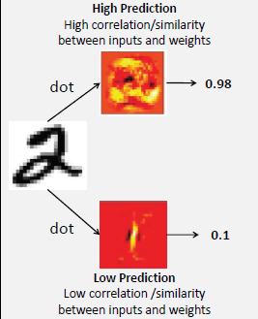

Wie lernt man mit kompletten Datensätzen?

* Alle Daten iterieren und dann erst neuen Trainingszyklus starten
* 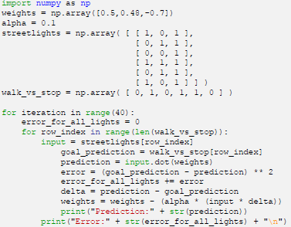
* Manche Inputs bekommen mehr upward und manche mehr downwards pressure, das heißt nach einigen Iterationen wir sich ein Input als wertvoller als der andere herausstellen
* Jede Node versucht individuell den Output zu predicten, einziger Share ist der gemeinsame Error
* Lernen belohnt Korrelation mit größeren Weights, bestraft disccorr mit niedrigen

### Creating Correlation

* Was wenn es keine Korrelation zwischen In- und Output gibt? Error wird nie 0 erreichen!
* Da ein Netzwerk Korrelation zwischen In- und Outputlayern sucht, nutzen wir einfach mehr Netzwerke bzw. mehr Layer: Layer 1 hat limitierte Korrelation zu Output, Hidden Layer nutzt diese um den Output zu predicten „Intermediate Datasets“

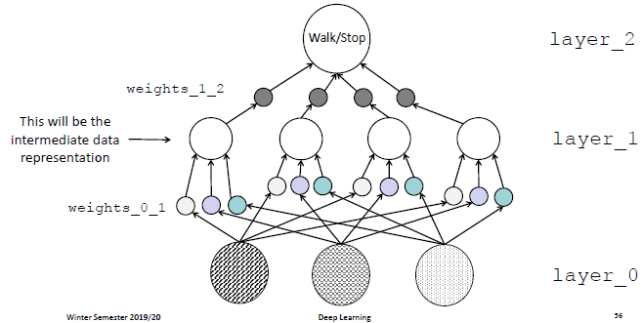

Weights der oberen Hälfte werden wie bisher geupdatet, Rest neu:

* Wenn man‘s so wie bisher (lineare Transformation) macht bringt das Hidden Layer nichts, weil mehrere Multiplikationen prinzipiell auch in einer gemacht werden könnten
* In linearem Netz haben Hidden keine eigene Korrelation, weil sie mit den Inputnodes korrelieren. Idealerweise sollen sie manchmal und machmal nicht mit Input korrelieren („Conditional Correlation“)
* Hierzu braucht man nicht-lineares:

Beim Deep Learning geht’s darum, Zwischenlayer zu kreieren. Jede Node darin repräsentiert das Dasein oder Nichtdasein einer anderen Inputkonfiguration

* Kein individueller Input muss direkt mit Target korrelieren

Es geht also darum, eine Konfiguration von Inputs zu finden, die den Output kreieren, nicht einzelne Inputs sollen vom Output abhängig sein

### ACTIVATION FUNCTION

* Benutzt den gewichteten Inputwert um das Level der Outputactivation zu bestimmen
* Wird auf Neuronen im Layer angewandt

#### Grundeigenschaften

* Funktion hat unendlichen Wirkungsbereich
* Ändert nie die Richtung
* Sind nichtlinear
* Effizient zu berechnen

#### Linear

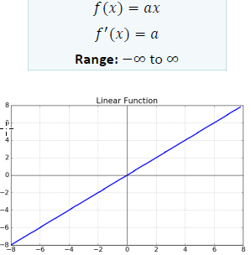

#### Sigmoid

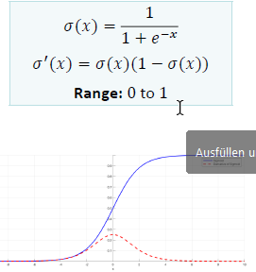Komplexer und wird nicht allzu groß, aber bei großem x wird der derivative fast 0

* - Vanishing Gradient möglich

#### Hyperbolic Tangent

* 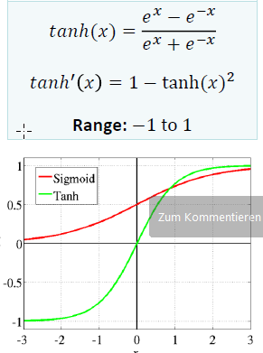Komplexere Patterns möglich
* Nicht allzu große Values
* Negativer Input gibt negativen Output
* 0 gibt 0
* Vanishing Gradient möglich

#### Rectified Linear Unit (ReLu)

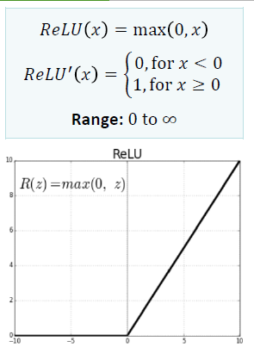

* Komplexe Patterns
* Kann sehr großen Output geben
* Leichte Ableitung
* Keine Negativen: Manche Strukturen koennten verpasst werden
* Dying RELU: gradient wird null und Gewicht wird nicht geupdatet

#### Leaky Rectified Linear Uni (LRELU)

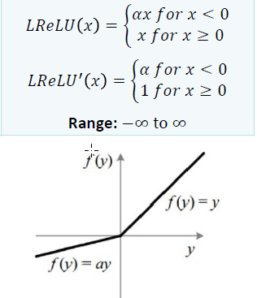

* Komplex, großer Output
* Leichte Ableitung
* Soll RELU Probleme lösen

#### Softmax

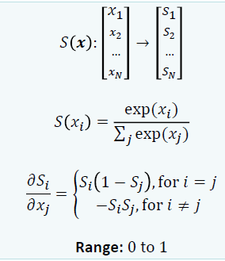

* Modelliert Wahrscheinlichkeitsverteilung
* Values zwischen 0 und 1, Summe gibt 1
* Typischerweise nur in Outputlayer benutzt

## Backpropagation

* Bei Feed Forward geht’s von links nach rechts

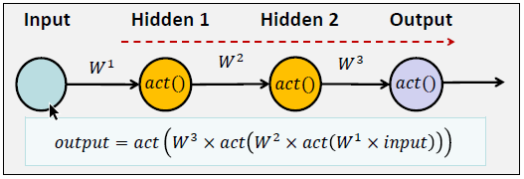

* Backpropagation ist Tool für mehrere Layer, Gewichte werden berechnet mit Respekt zu jedem Weight

## Update Weights

## Weights/Model

### Bias

* Konstanter Vektor, das zu jedem Produkt Input*Weights hinzugefügt wird



* Activationfunktion kann nach link und rechts angepasst werden, zur besseren Anpassung an die Daten
* Starten gewöhnlich mit 0 und werden vom Algorithmus angepasst, sind nicht abhängig vom Output früherer Layer
* 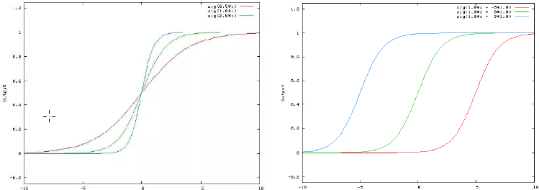
* Gewichte beeinflussen Steigung(links), Bias den links/rechts Shift (bei Act. Function)
* 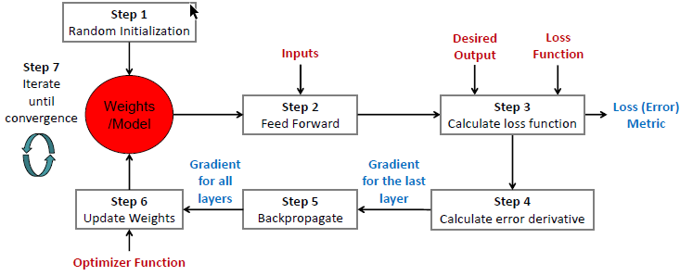

### Loss Function

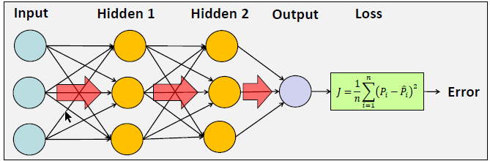

* Misst Differenz zwischen Vorhersage ^y und was es vorhersagen hätte sollen
* Mit dieser Info kann das Model geupdatet werden
* Loss ist Prediction error
* Loss Function berechnet den Loss
* Loss wird benutzt, um Gradient zu berechnen
* Gradient wird benutzt, um Weights upzudaten

#### Mean Squared Error (MSE)

Üblicherweise für Regression genutzt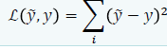

#### Cross Entropy

Für Klassifizierungen, das Model sagt die Warhscheinlichkeit voraus, das eine Beobachtung ein bestimmtes Label hat

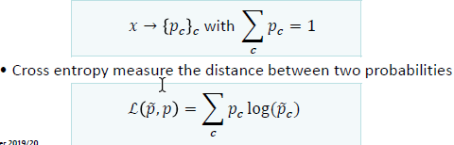

### Loss & Activationfunction relationship

Je nach Output sollte man eine andere Costfunction wählen

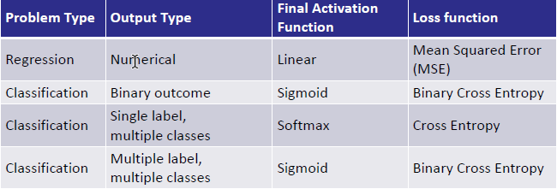

* Was versucht man zu lösen/vorherzusagen?
* Binary: Data ist (k)eine Klasse?

#### Regression

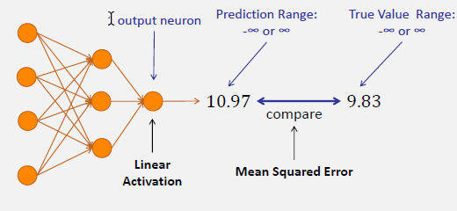 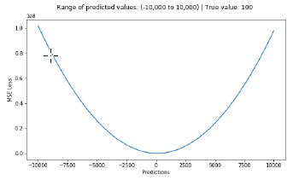

#### Binary Outcome

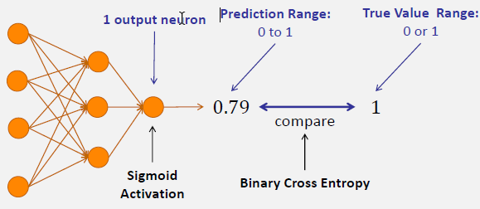

* Sigmund führt zu Wert zwischen 0 und 1, aus dem man Klassenzuordnung schließen kann
* Binary Cross Entropy:

Model sagt Verteilung {p, 1-p} vorraus

Wir vergleichen dies mit echter

Verteilung {y,1-y}

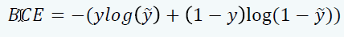

#### Single Label – Multiple Classes

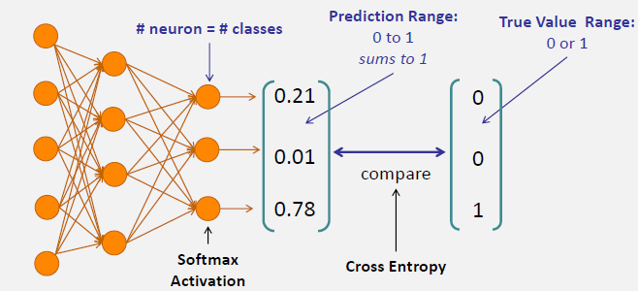

* Softmax gibt Werte zwischen 0 und 1 die addiert 1 ergeben, Wahrscheinlichkeitsverteilung
* Cross Entropy für Differenz
* 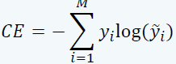

#### Multiple Layers – Multiple Classes

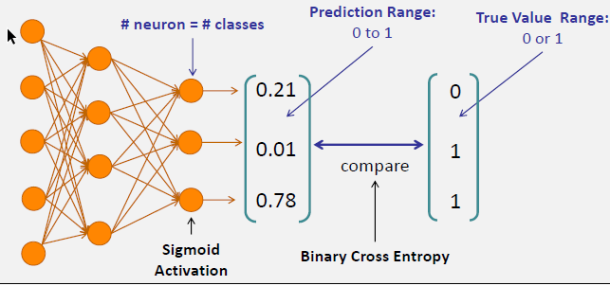

* Das letzte Layer hat ein Neuron für jede Klasse, welches Wert zw. 0 und 1 zurückgibt
* Mit BCE vergleichen

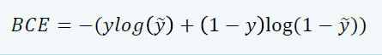

## Grundregeln der Backpropagation

* Gewichte Updaten um Lossfunction zu minimieren
* Gradient der Lossfunction wird genommen, hierbei werden alle vorangegangenen Gewichte respektiert

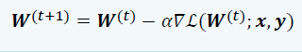

* Von hinten nach vorne werden Gewichte geupdatet
* Gradient der Lossfunction wird berechnet
* 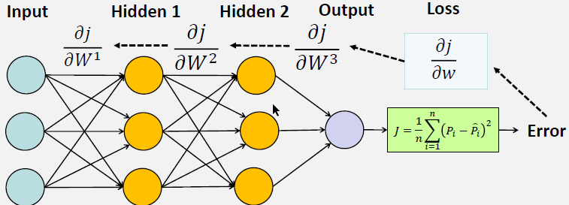
* 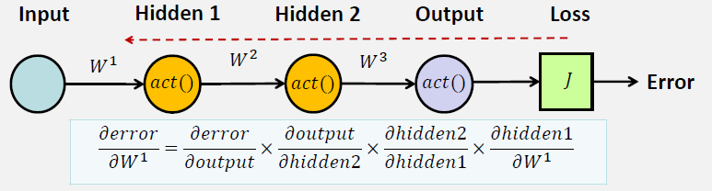
* 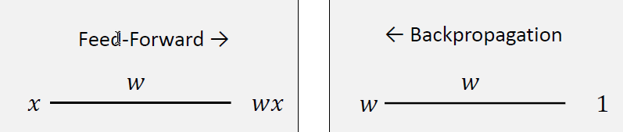Weights
* 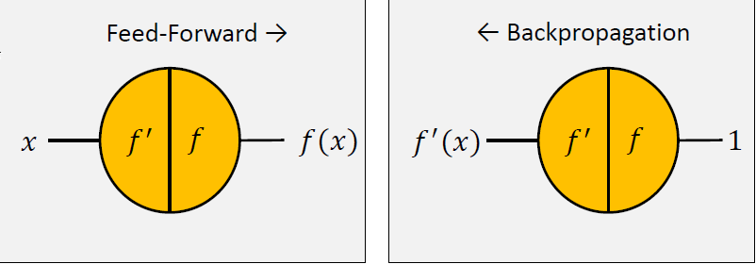Act Function

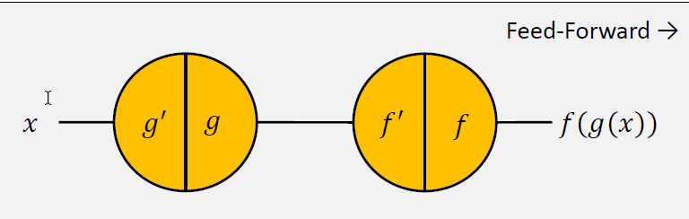

Composite Function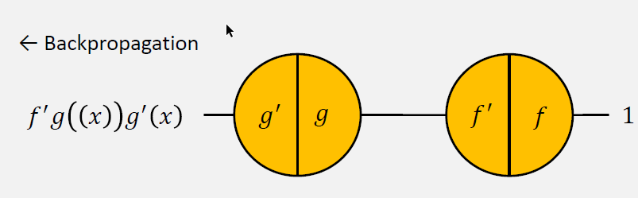

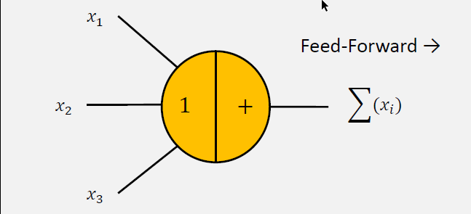Summe

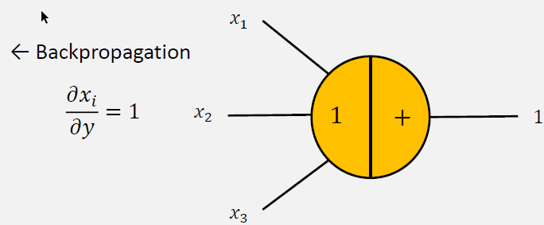

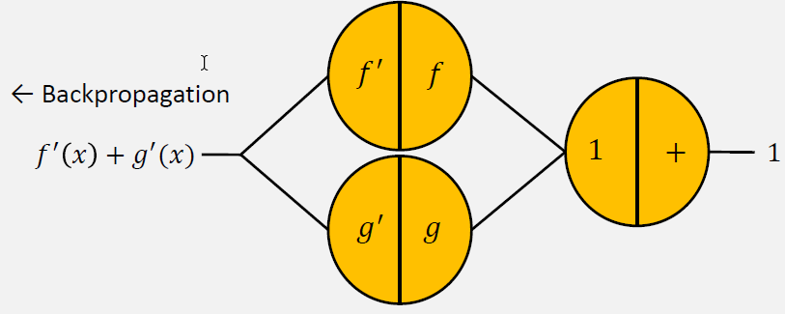Addition of Functions

## Optimierungsalgorithmen

### Gradient Descent

* Gradient gibt Richtung des Increase an, deshalb verwendet man gegenteilige Richtung um das Minimum zu finden

#### Stochastic Gradient Descent

* Prediction und Weight für jedes Trainingsbeispiel selber geupdatet
* 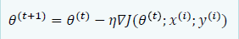
* Vorteile: Schneller als Batch, Gewichte leicht upgradebar wenn neue Beispiele benötigt
* Nachteile: Beim ständigen Updaten schwankt die Kostfunktion stark

#### Full Gradient Descent

* Berechnet durchsch. Weight-delta über komplettes Datenset, Updatet nur sobald kompletter Schnitt berechnet wurde

#### Batch Gradient Descent

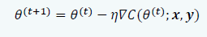

* Batchsize zwischen 8 und 256 aussuchen um weight_delta zu berechnen
* Respektiert beim Gradient berechnen das ganze Trainingsset
* Leicht zu verstehen
* Redundante Computation
* Langsam

#### MiniBatch

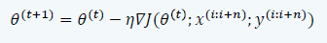

* Minibatch für alle n Trainingsbeispiele
* Stabiler, schneller, gute Approximation
* Aber gesamter Loss nicht aufaddiert

### Optimisierungstypen

#### Momentum

* Beschleunigt annäherung des GD
* Nimmt jetzigen GD und den vorheriger Steps
* Hilft bei Kostfunktion mit Schlucht
* 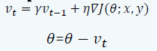

#### Nesterov Accelerated Gradient

* Momentum nicht immer gut, manchmal muss man langsam machen
* Man nimmt den künftigen Step zum Kalkulieren

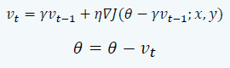

#### Adagrad – Adaptive Gradient Algorithm

* Teuer
* Learning rate passt sich an
* 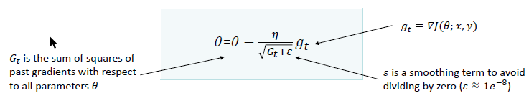
* Muss nicht mehr selber tunen, aber Learning rate geht agressiv und monoton runter
* Adadelta, RMSprob und Adam wollen dies fixen

#### Adadelta

* Grenzt das Miteinbeziehen vorangegangener Gradienten ein
* Die Lernrate wird dynamisch als Verhältnis des laufenden Durchschnitts der vorherigen Zeitschritte zum aktuellen Gradienten festgelegt
* 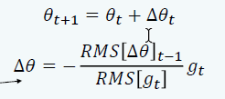

#### RMSProb

* Lernrate mit moving Average des squared Gradient anpassen
* 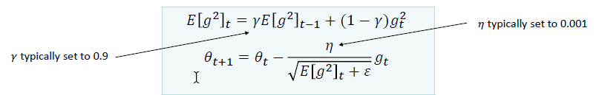

#### Adam

* Lernrate wird aus Schätzungen der ersten und zweiten Momente des Gradienten berechnet
* Effizient und wenig Memory benötigt
* Kombination aus Adagrad und RMSprop

1. Erst moving average des gradienten (mt) und squared gradienten (vt) updaten (das sind die Schätzungen des ersten und zweiten Moments)
2. Paramter kontrollieren die Abklingraten

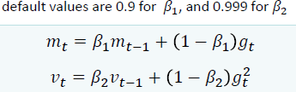

1. Moving average beginnt bei 0 -> bias der moment estimates um 0 herum

Entgegenwirken mit biascorrected estimates

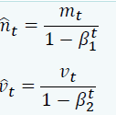

1. Zum Schluss wird upgedatet. Adam ist beliebt, schnell, funktioniert gut, keine Errors der vorherigen Methoden

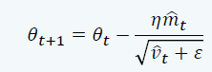

# CCNs & RNNs

## CNN

* Generalisierung verbessern, indem man dieselben Gewichte wiederverwendet, um dasselbe Merkmal an mehreren Stellen zu erkennen
* Netzwerk hat convolution Operationen anstatt Matrix Multiplikationen in mindestens einem Layer
* Feedforward
* Benutze dieselben Neuronen für sich wiederholende Faltabläufe (Falten =~ Filtern)
* Reduziert overfitting und führt zu genauerem Model

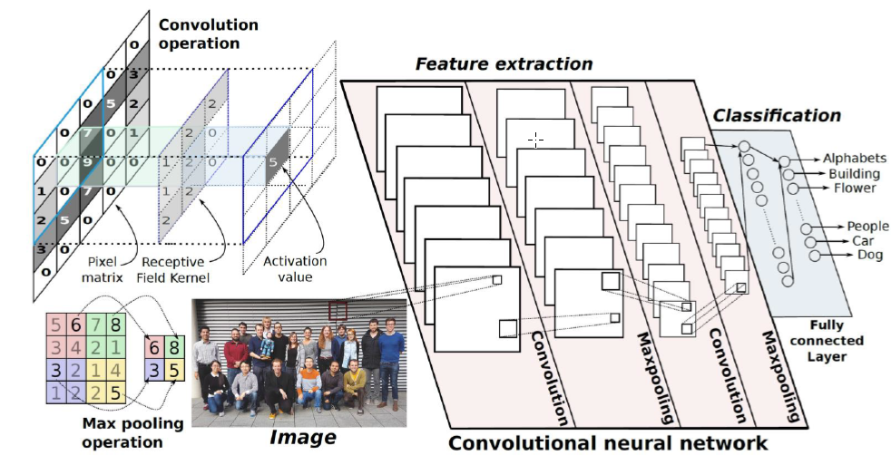

* In feedforward gibt es tausende Verbindungen und Gewichte, aber eigentlich führen oft nur Schlüsseleigenschaften des Inputs zum entsprechenden Output, also brauch das Netz eigentlich nicht das komplette Signal sondern nur einen kleinen Teil(Xi) davon und weniger Parameter (Wi)
* 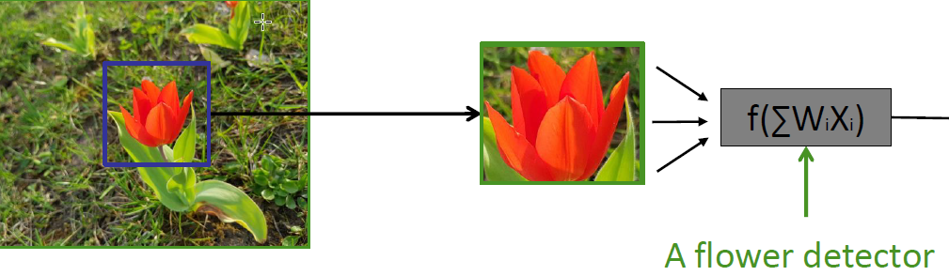
* Verschiedene Patterns können in mehreren REGIONEN auftreten:
* 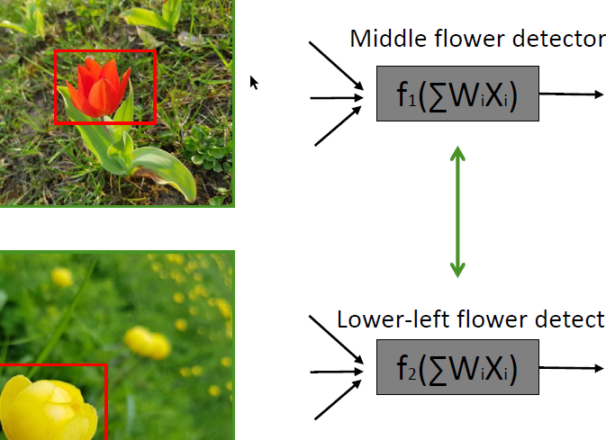
* Beide Netzwerke erkennen Blumen, also fast dasselbe. Deshalb können sie dasselbe Parameterset nutzen
* Bilder werden gedownsampled, weniger Parameter zu verarbeiten
* 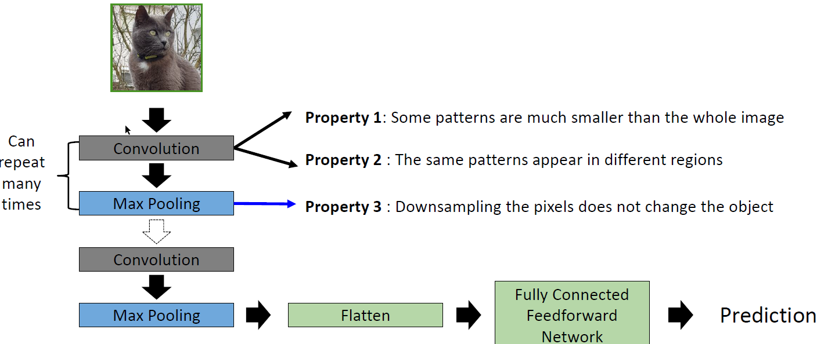

### Convolution

* Zwei Signale manipulieren um drittes zu formen ( * Operator)

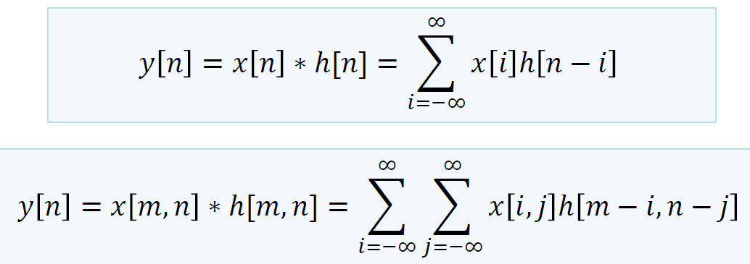

* Example im Skript

### Convolutional Layers

#### Backpropagation

### Max Pooling

#### Backpropagation

## RNN

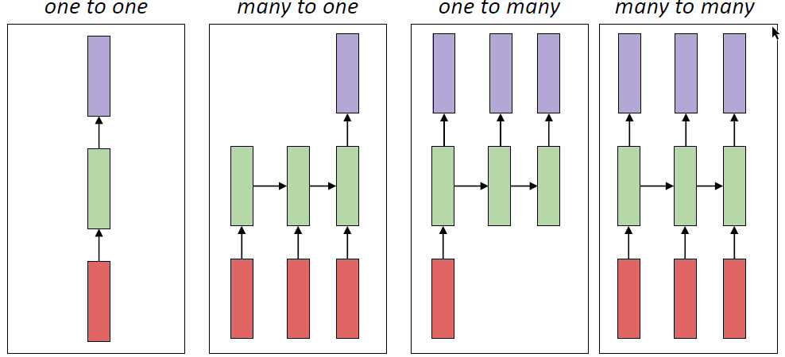

* Sequentille In- und Outputs,
* M21 für Spracherkennung, Wortklassifikation, Videoklassifikation
* 12M für Musikkomposition, Bildlabeling, Textgenerierung
* M2M für Emotionvorhersage, Spracheverbesserung, Videoklassifizierung auf Framelevel
* Output von Hiddenlayer wird in Memory gestored
* Values in Memory als zusätzlicher Input in nächstem Step

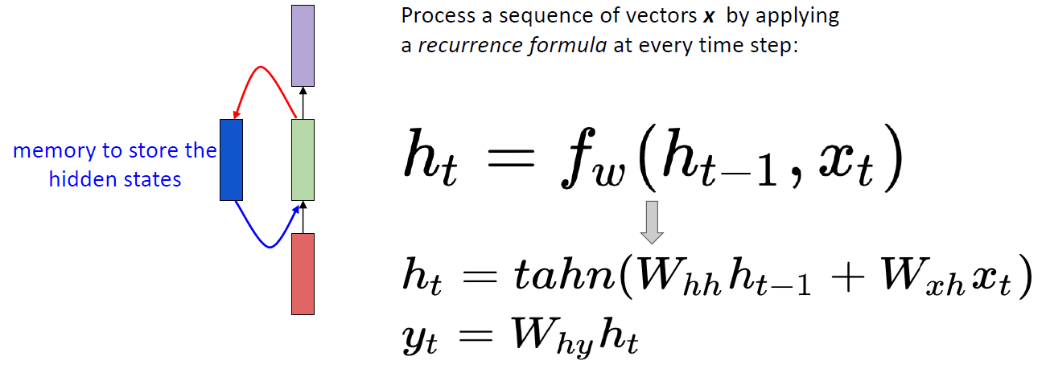

* Fw ist funktion mit Parametern W, xT ist inputvektor, H ist state

### Network Structures

Verschiedene Verbindungen:

* 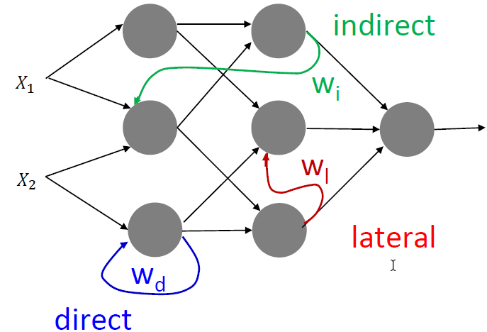Direktes Feedback: Verbinddung von Neuron J zu sich selbst mit Gewicht Wj,j
* Indirekt: Wird in den vorangegangenen Layer gesandt
* Lateral: Verbindet Neuronen innerhalb Layer

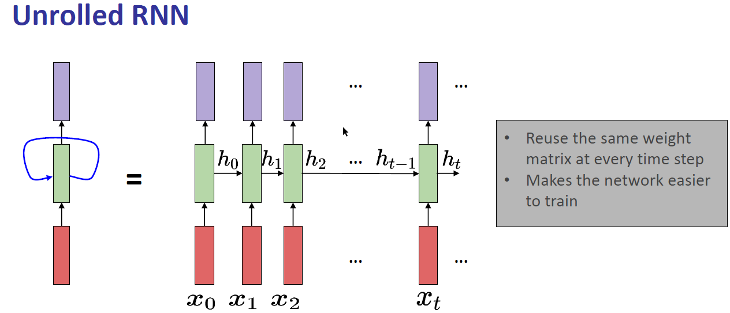

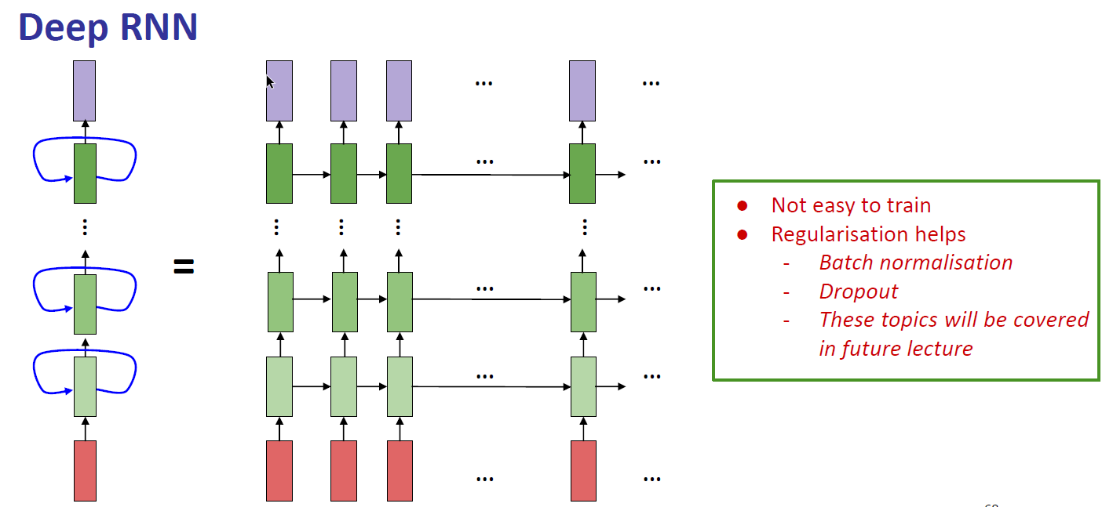

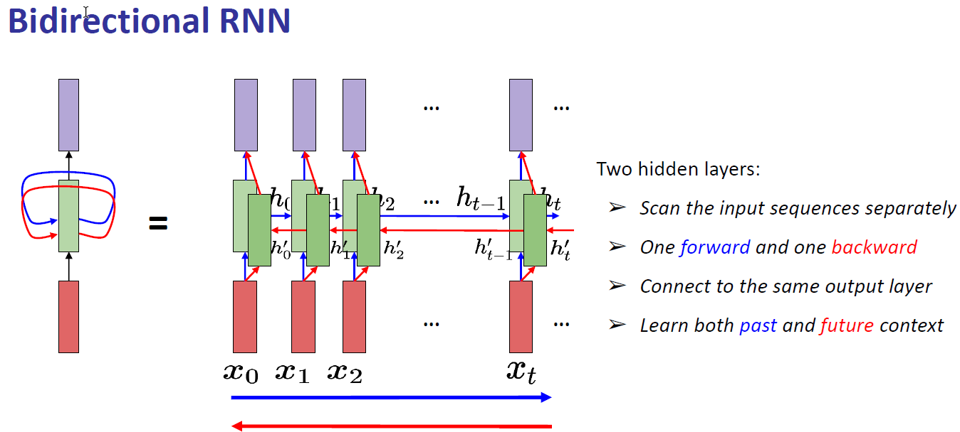

### Backpropagation

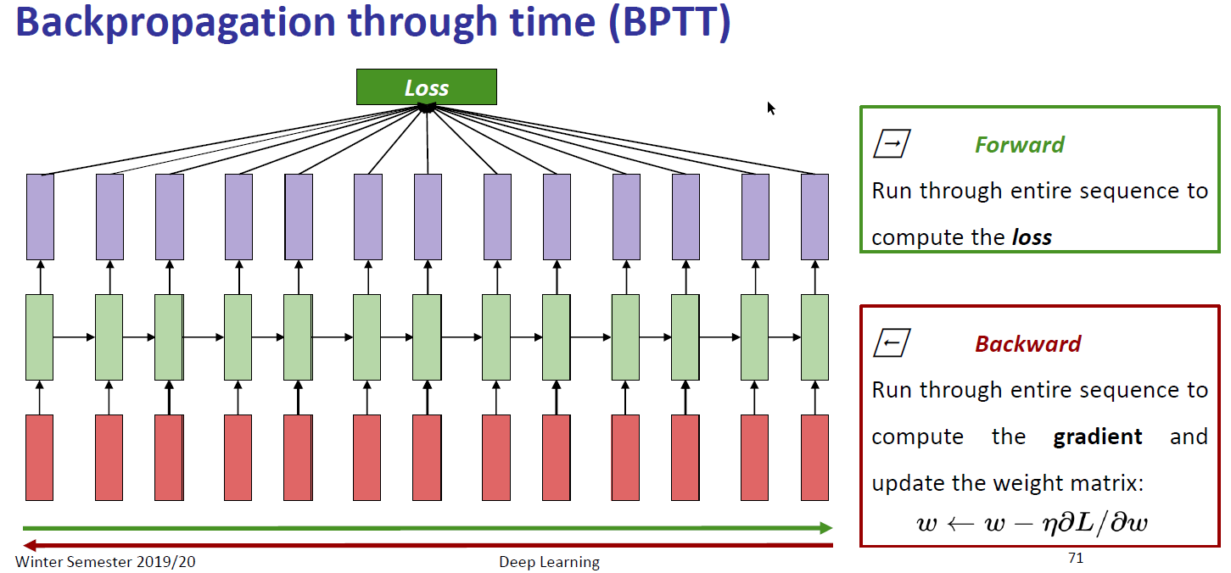

#### Gradient flow in simple RNNs

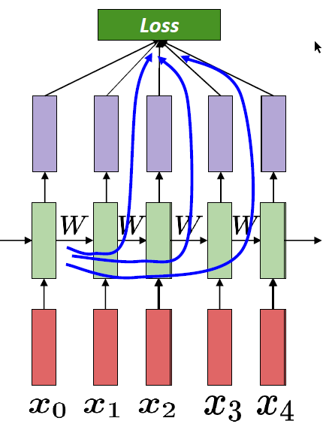

Problem: W kommt in jedem Timestep vor

Jeder Pfad von W to Loss ist eine Abhängigkeit

Alle Pfade von W to loss müssen miteinbezogen werden

* Müssen Gradienten bei jedem Timestep summieren

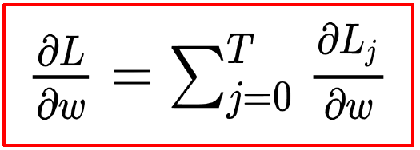

* Dafür nutzen wir mehrere Iterationen der Kettenregel

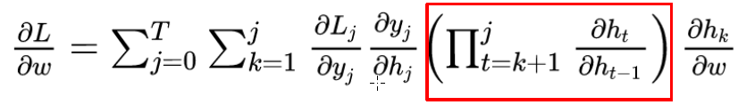

* Wiederholte Matrixmultiplikation führt zu vanishing und exploding Gradienten

#### Identity-RNN

* Gewichte werden auf Idenditätsmatrix inialisiert
* Aktivationfunctions auf ReLU gesetzt
* Ermutigt Berechnungen nah an Identitätsfunktion zu bleiben
* Gradient baut nicht ab weil Ableitung entweder 0 oder 1 bleibt
* Error wird zurück propagiert

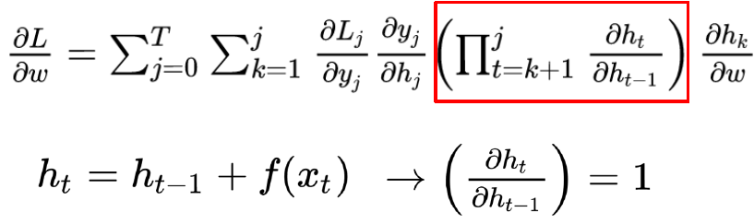

### Gated RNN

* Sehr effektive Sequenzmodels
* Pfade erschaffen, deren Ableitungen weder vanishén noch exploden
* Verbindungsgewichte, die sich bei jedem Zeitschritt ändern können
* Alter Status kann vergessen werden
* Netzwerk lernt, wann Status zu säubern ist

#### Long Short-Term Memory (LSTM)

* Information über Zeit verwerfen oder behalten
* Tore lernen zu bestimmen was während Training relevant ist
* Informationen werden zu Zelle hinzugefügt oder Removed

1. Forget Gate: Was ist wichtig vom letzten Step zu behalten?

Informationen vom letzten Hidden State und Current Input werden durch Sigmoid-Funktion geschleust. Gibt Wert zwischen 0 (forget) und 1 (keep)

1. Input Gate: Welche Information vom kommenden Step sollte man hinzufügen?

Updatet den Cell State

Zuerst wird letzter Hidden State und aktueller Input durch Sigmoid funktion geschleust:

Nah an 0 heißt Value ist nicht wichtig upzudaten, 1 heißt wichtig

Dann wird Hidden State und Current Input durch tanh Funktion geschleust, dies hilft das Netzwerk zu regulieren (ergebnis zwischen -1 und 1)

Dann wird than mit sigmoid output multipliziert: Sigmoid Output entscheidet welche Information vom Thanoutput behalten wird

1. Cell State: Der Netzworkmemory trägt relevante Informationen während die Sequenz processed wird. Information wird zu Cell State durch Tore hinzugefügt oder entfernt. Zuerst wird der Cell State punktweise mit dem Forget Vector multipliziert. Hierbei werden möglicherweise Values fallengelassen wenn es mit Values nahe 0 multipliziert wird. Dann nimmt man den Output vom Inputgate und macht eine Punktweise addition, die den Cellstate zu neuen Werten updatet, die das Netzwerk wichtig findet. Hieraus ergibt sich neuer State der zu neuem Timestep übertragen wird.
2. Output Gate: Was sollte der nächste Hidden State sein?

Letzter Hidden State und aktueller Input durch Sigmoidfunktion, dann wird der neue Cellstate durch tanhfunktion geleitet. Tanhoutput wird mit Sigmoid multipliziert um zu entscheiden, welche Information der Hidden State carrien sollte. Output ist der hidden State, welcher zum nächsten Timestep übertragen wird

* 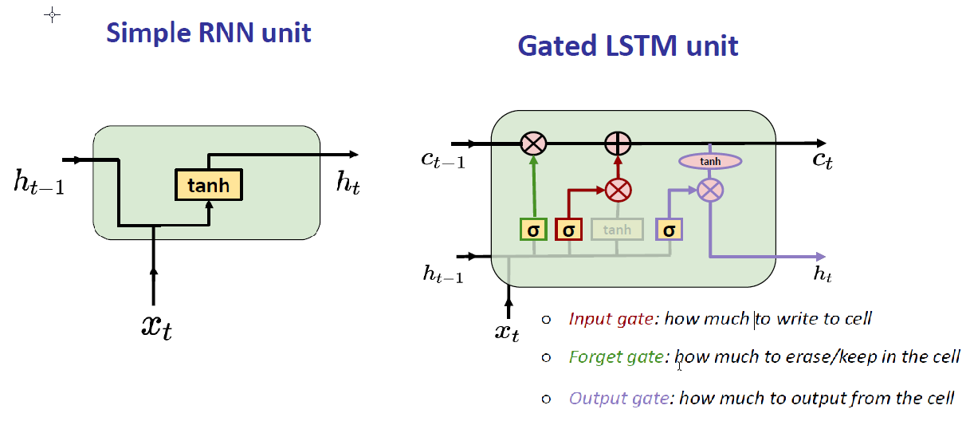

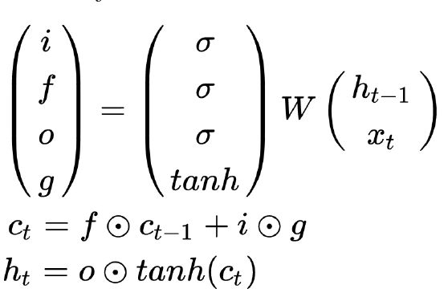

* Normale RNNs leiden an ShortTermMemory
* Wenn eine Sequenz lang ist können sie keine Information von früheren zu späteren Zeitsteps übertragen, außerdem Vanishing und Exploding Gradients

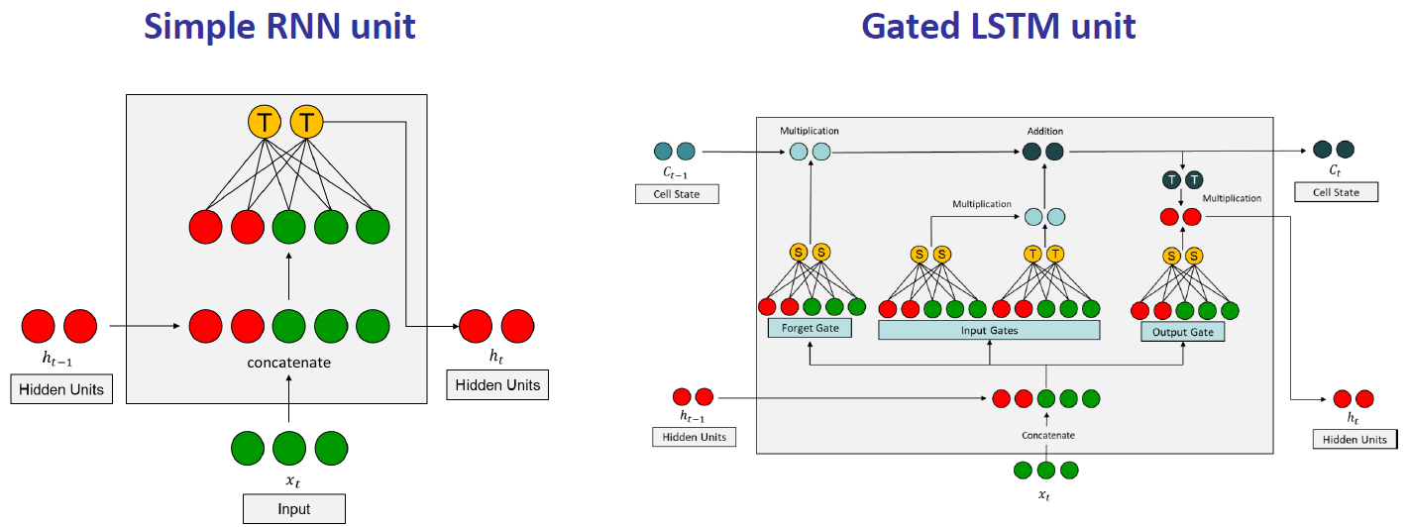

* Kann mit Vanishing umgehen, da letzter Cellstate und Input addiert werden. Der Einfluss verschwindet nie, außer das Forgetgate wird komplett geschlossen.

#### Gated Recurrent Unit

* Vereinfachte LSTM Einheit
* Kein persistenter Zellenstatus

1. Reset Gate: Wieviel letzte Info vergessen? Wie neuen Input mit prev. Value kombinieren

Info von letztem Hidden State und Current Input wird durch Sigmoidfunktion

0 vergessen, 1 behalten

1. Update Gate: Wieviel von letztem Memory soll behalten werden?
   * Kein vanishing issue mehr

Ähnlich wie Forget und Input von LSTM: Welche Info vergessen, welche hinzufügen?

Letzter State und aktueller Input werden zusammen durch S-Funktion: zw 0 und 1

1. Output Gate

Element-wise multiplication zwischen rt und ht-1 und durch t-FUNKTION  
usw siehe Bild

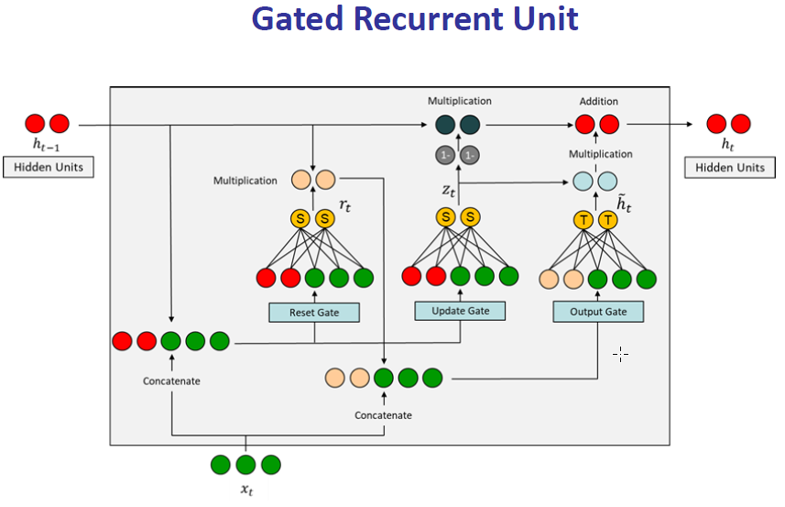

#### Vergleich zwischen GRU und LSTM

* Beide besser als Simple RNN
* GRU schneller mit weniger Parametern zu trainieren
* Besser als LSTM bei bestimmten Aufgaben
* Gates sind nichts anderes als NNs, die den Informationsfluss regeln

# Backpropagation & Regularisation

## Backpropagation

## Generalisation

* Eine große Challenge das NN zu überzeugen zu generalisieren und sich nicht nur zu erinnern

### Generalisation of a supervised model

* Man will Training- und Generalisierungserror minimalisieren
* Wenn man mit echten Daten arbeitet ist es unmöglich alles zu observieren, viele Daten sind aufwendig und teuer
* Nur begrenzte Anzahl von Training samples, statistische Fehler können auftreten
* Generalisierbarkeit muss sichergestellt sein (Fähigkeit, neue Data zu labeln)

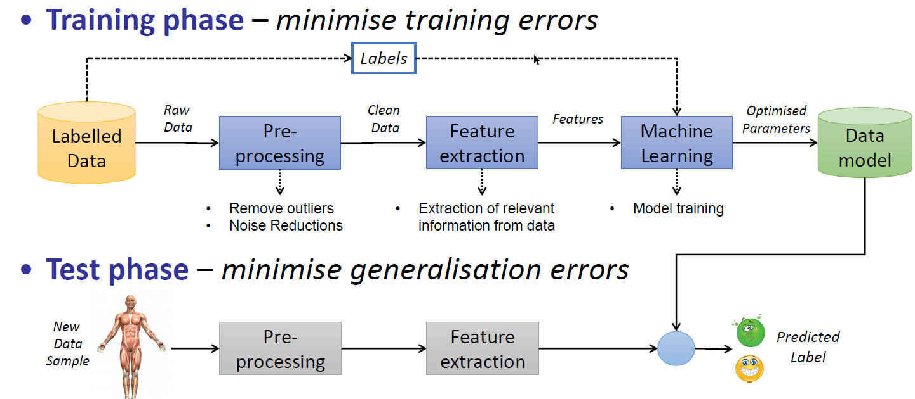

### Data Partitioning

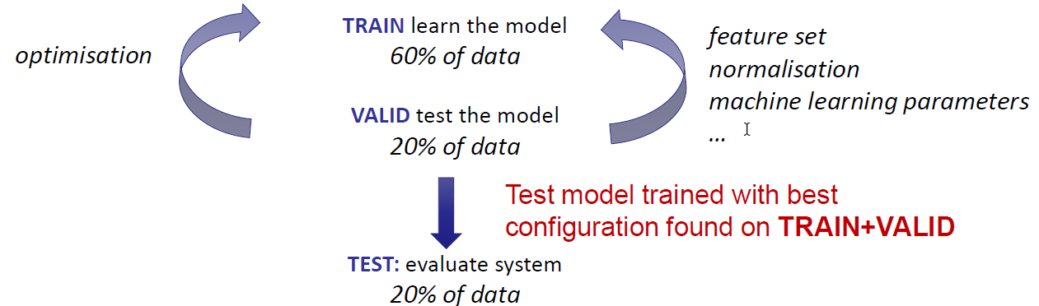

* Small dataset: Cross-validation Training
* Randomisiere Speaker ID oder Instanzen
* Teile Dataset in k gleiche Faltungen auf
* Trainiere auf allen (k-1) Falten und Validiere auf Falte k
* Wiederhole k mal um alles zu covern

### Bias und Varianzfehler

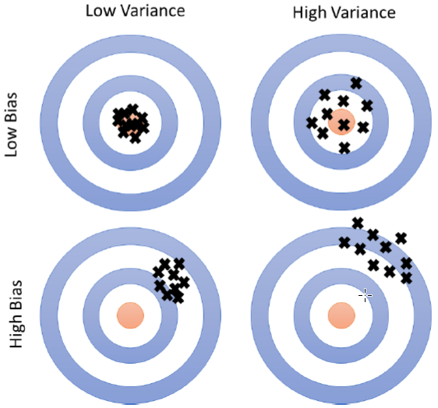

Bias: Wie weit unterscheiden sich die vorhergesagten Werte im Schnitt von den echten Werten?

Varianz: Wie unterschiedlich wird die Vorhersage des Models sein wenn man unterschiedliche Stichproben derselben Population nimmt

### Generalisation Errors

#### Minimalisieren

* 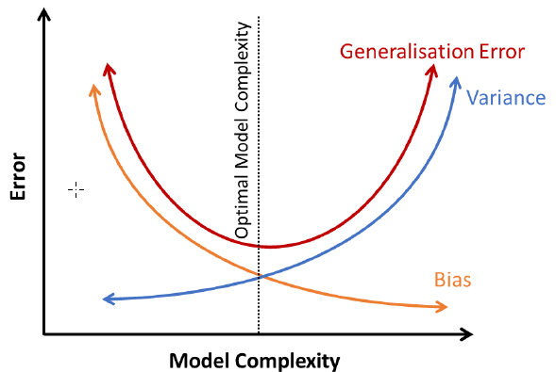Tradeoff zwischen Bias und Varianz

#### Underfitting

* High bias und keine Sensitivität bzgl. Datavariation
* Lernt das Problem nicht ausreichend
* Leicht zu beheben: Modelkomplexität erhöhen, mehr Funktionen um input auf output zu mappen
* Mehr Layers/nodes

#### Overfitting

* Versucht ALLES an Variation zu finden
* Zu viel gelernt: Gut im Trainingdataset, schlecht bei neuen Daten
* zB Hund mit Kissen vs einfach nur Hund
* Problem ist die Noise, wir brauchen nur das Signal
* Regularisation

## Regularisation

* Dazu designed, Generalisierungserror zu verringern, möglicherweise auf Kosten des Trainingerrors

### Mini-Batch Learning

* Update für jede Batch von n Trainingsbeispielen
* Reduziert Noise in Varianz der Gewichtupdates

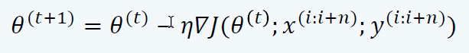

* Vorteile: Stabile Konvergenz, Gute Lernrate, Gute Vorhersage des Minima
* Nachteil: Gesamtloss nicht summiert
* Batchsize muss groß genug sein um gute Einschätzung des Gradienten zu geben, klein genug um angemessene Noise in Update zu geben
* Eine Epoche ist ein Trainingsdurchgang über Datensatz, besteht aus N (forward pass + backpropagation) mit n = Batchanzahl

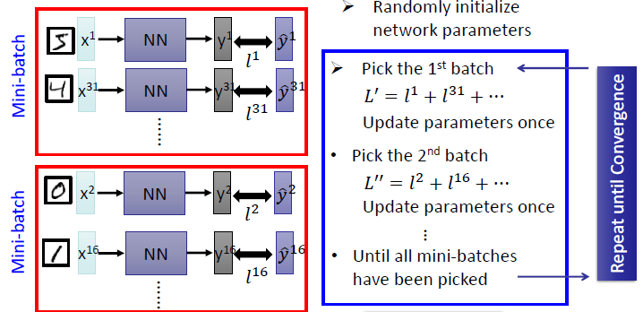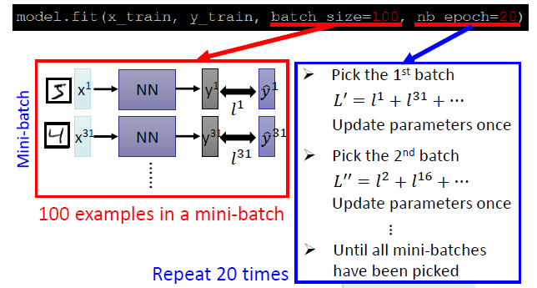

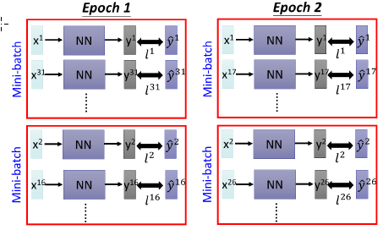

### Weight Penalties

* Kostfunktion bekommt Weight Penalty Term
* 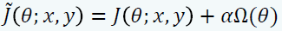
* Große Gewichte machen das Netzwerk instabil, weil dann kleine Variation oder noise im Input große Outputunterschiede hervorbringen
* Model soll so den Input auf Output mappen, dass die Weights gering bleiben
* 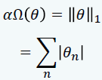L1 Norm: Summe absoluter Weightwerte, mutigt Gewicht dazu an 0 zu sein, resultiert in niedrigen und null Gewichten
* 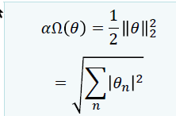L2 Norm: Summe der quadrierten Weights, bestraft große Gewichte

Einfache lineare Regression als Lerntechnik:

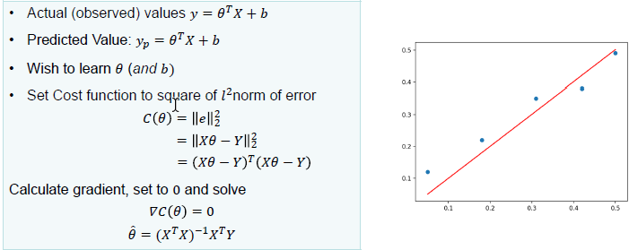

Einfügen der Gewichtstrafen:

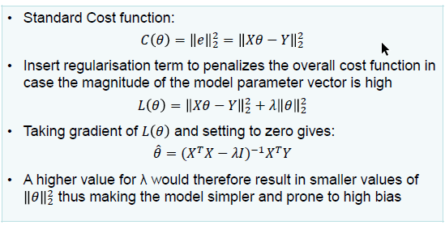

### Data Augmentation

* Mit Fakedata trainieren(mehr Data erschaffen), damit Model besser trainieren kann: Bilder flippen, zoomen usw

### Training with Noise

* Noise hinzufügen, damit sich das Netzwerk keine samples „merkt“
* Gibt niedrigere Gewichte und niedrigeren Generalisierungserror

### Dropout

* Mehrere verschiedene Netzwerke werden alle verschiedene Noise overfitten
* Deshalb mehrere leicht verschiedene Netzwerke zusammenwerfen und mitteln
* Hierzu werden während des Trainings zufällig nichtoutput-Units entfernt
* 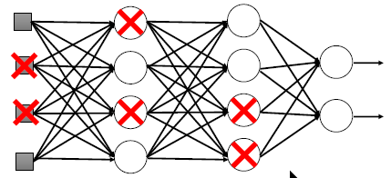Jedes Neuron hat p% rauszufallen, vor Training ausgesucht, Netzwerk ist geändert, Training wird fortgesetzt, für jedes Minibatch resamplet man die Dropout Neuronen
* Während Testtime werden outgoing Weights mit P multiplizert

### Early Stopping

* Wenn man zu lange lernt hoert Model auf das Signal zu lernen und fängt an Noise zu lernen
* Lang genug lernen für Mapping, kurz genug um nicht overzufitten
* Trainingsstop wenn Generalisierungserror wächst
* Nach jeder Epoche wird Model mit holdout validation Datensatz geprüft
* Wenn die Performance hierbei sinkt, wird Training gestoppt

# Sequence To Sequence Learning

## Natural Language Processing

* Absichtliche und unabsichtliche (Mimik interpretieren zB) Kommunikation
* Jeder Satz benötigt Interaktion zwischen folgenden drei Sprachkomponenten:

1. Inhalt: Sprachstruktur, Bedeutung, Vokabeln, Semantik
2. Form: Sprachbedeutung, Grammatik, Syntax
3. Nutzen: Ziele und Soziale Aspekte, verschiedene Wortkombinationen aussuchen

* NLP hat es schwer, denn Sprache ist vielfältig, mehrdeutig, kontextuell, situationsbedingt
* Ein Symbol kann mehrere Sachen bedeuten, Vokabular ist riesig

### Discrete Language Models

* Konventioneller Ansatz menschliche Sprache zu erlernen, zB:
* Wortbedeutung, Morphology lernen (Wie sie geformt sind und zu anderen stehen)
* Kontext der Erscheinung
* Semantisches Verständnis, grammatikalische Komposition, Satzbaum
* Fakten: Regex, Regeln

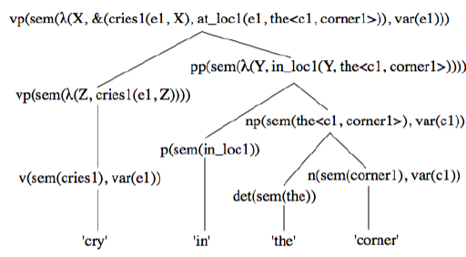

* Zuerst versuchte man Worte zu Vektorisieren, jedes Wort hat eigene Kennung, aber Vektoren werden riesig und haben keine Verbindung zueinander
* Aber: Benötigt viel menschliche Arbeit
* Sachen werden vergessen, nicht geupdatet
* Subjektiv und verschwommen
* Deshalb kontinuierliche Darstellung von Worten verwenden

### Continous Space Language Models

1. Distributional Hyphothesis:

Sprachelemente mit ähnlichen Verteilungen haben ähnliche Bedeutungen.

1. Vector Space Model:

In einen kontinuierlichen Vektorraum eingebettete Wörter sind semantisch nebeneinander eingebettet.

Entscheidend zum Verstehen eines Wortes ist, in welchem Kontext es erscheint. 2 Wege diese Prinzipien umzusetzen:

* Zählbasierte Methoden: In großem Text wird gezählt, wie oft ein Wort neben Nachbaren erscheint und auf Vektor runtergebrochen (zB Latent Semantic Analysis)
* Predictive methods: Ein Wort direkt anhand seiner Nachbaren vorhersehen, anhand kleiner, dichter, eingebetteter Vektoren (zB Neural Probalistic Language Models)

## NLP with Deep Learning

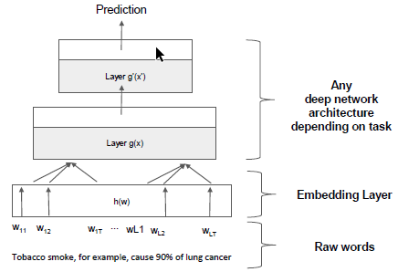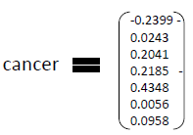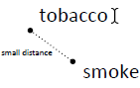

### Word Embedding

Wir wollen:

* einen dense Vektor (Meiste Values nicht 0)
* andere Worte im Kontext vorhersehen
* andere Worte sollen auch von Vektor repräsentiert sein
* Gleichheitsmessungen zwischen Vektoren benutzen

Word Embeddings sind Erfolgsrezept bei jedem NLP Model

#### Dense Representation

* Transformiere one-hot Vektor in densere Repräsentation h mit weniger Dimensionen
* Gleiche Worte sollten nah zueinander sein im projezierten Raum

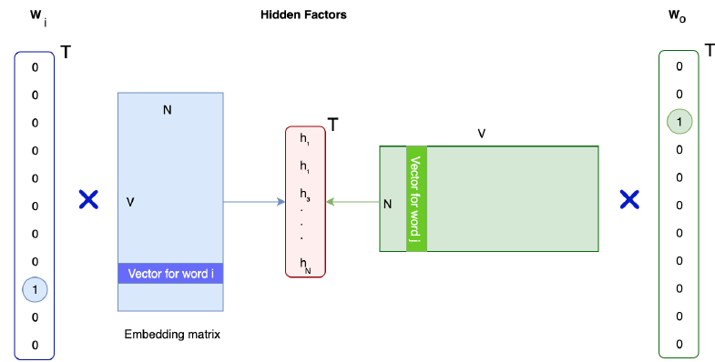

#### The Simple Approach

* Fange mit wort Wj an
* Zuerst die Vektorrepresentation mit eingebetteter Matrix ausrechnen
* Mit anderer Matrix mutiplizieren um ein ähnliches Wort w0 vorherzusagen
* Softmaxfunction verwenden um Outputwahrscheinlichkeiten zu kalkulieren
* 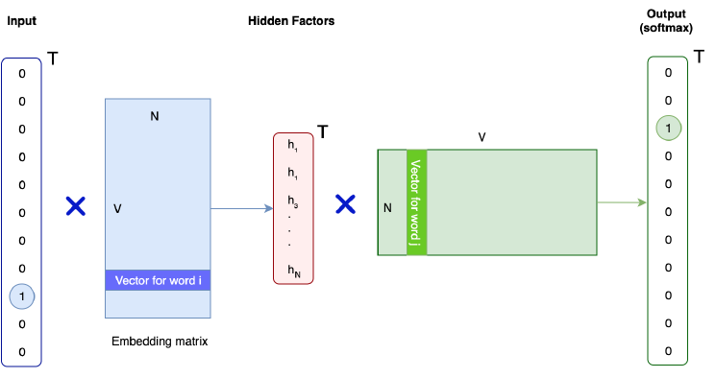

#### Netzwerk Architektur

Training Data

* Input ist Vektor von Wort
* Output ist Vektor von Outputwort
* Trainierbare Parameter ist die Gewichtsmatrix der Hidden Layers: Eine Reihe = ein Wortvektor

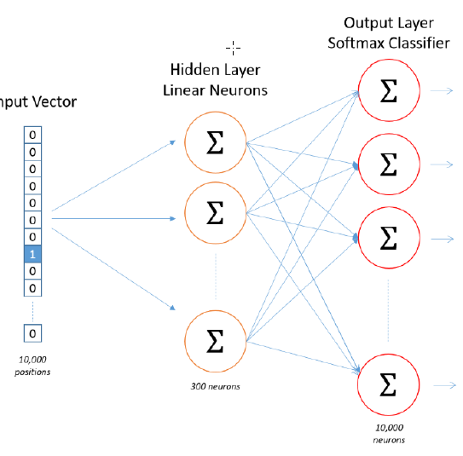

#### Word2Vec

Effizientes Vorhersagemodel um Wortembeddings aus Text zu lernen

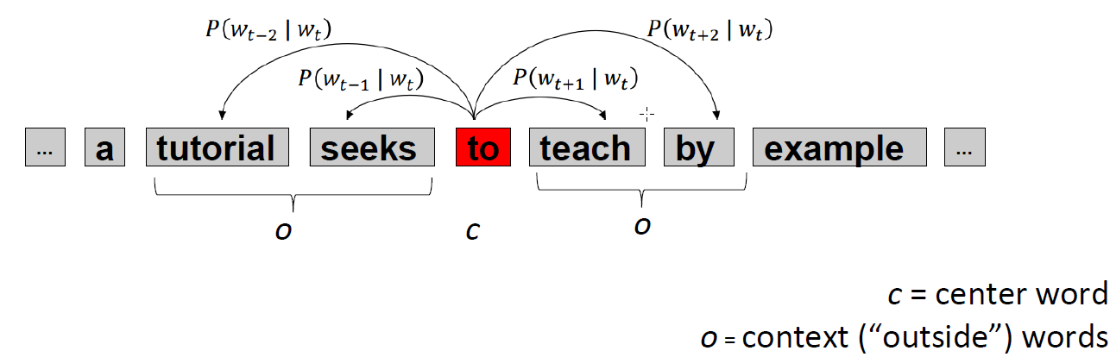

* Skipgrammodel produziert eine Vorhersage pro möglichem Nachbar
* Objective function: loglikelihood der vorhergesagten Worte mit gegebenem Zielwort t
* 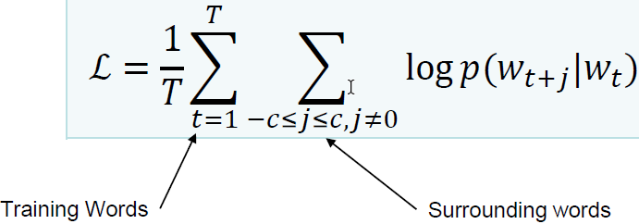
* Wie berechnet man p(w0/wt)?

1. Suche die entsprechenden Reihen und Spalten, die auf wi und w0 zeigen, in der entsprechenden Matrix
2. Benutze Softmaxfunktion um die conditional probability zu berechnen

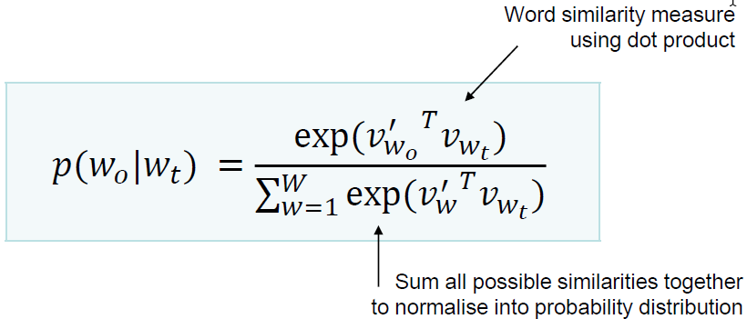

* Algorithmus:

1. Definiere Wortfenster m, das linke und rechte Wörter als context o beinhaltet
2. Durch jede Position t im Text gehen, die Centerword C und context o hat
3. Benutze die Gleichheit der Wortvektoren für C und o um die Warhscheinlichkeit zu berechnen
4. Passe die Wortvektoren weiterhin an um diese Wahrscheinlichkeit zu maximieren

* Wege, die Performance von Wordembeddings zu messen:

1. Word Vektor Analogies:
2. Intrinsic Word Vektor Analogies:
3. Extrinsic Evaluation:
4. Computation Costs

Andere Word2Vec Models (Außer Skipgram)

1. **Continuous Bag-Of-Words model (CBOW)** ist Spiegel von Skipgram:

* Sagt Targetwords von Sourcecontextwords vorher, man kennt Context und will Zielwort
* 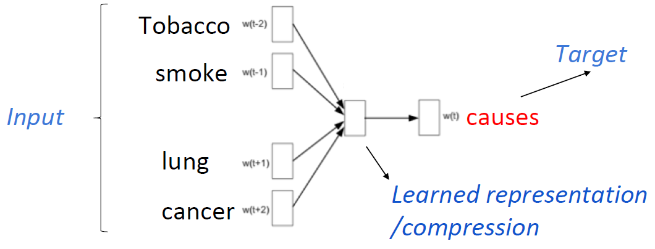
* Schneller als skipgram, weniger comp. Komplexität
* Modelliert keine seltenen Worte



1. Global Vectors for Word Representation (Glove)

* Hybrid aus count-based und predictive
* Training auf globalen Wort-Wort co-erscheinungs statistiken angesetzt
* Schnelles Training, weil die Anzahl der nicht-null Matrizeneinträge klein ist, weil die globalen Statistiken vorberechnet sind

#### Praktische Anwendung

Wie WordEmbedding nutzen, um NLP Problem zu lösen?

1. Off-the-shelf models nutzen

* Word2Vec (Google) Glove(Standford) fastText(Facebook) sind 3 SOTA word embeddings
* Gewichte von embedding layer einfrieren und neues, trainierbares Layer auf spezifischem Problem einfügen
* Ein Wortvektor für bestimmtes Problem umzuschulen ist hart, weil sich nur die Worte im Trainingsset ändern, nicht aber die similar words -> Syntax und Semantik zerstört

1. Domänenspezifisches Wordembedding bauen

* Spellingchecker nutzen
* Trainingsdata erweitern, indem man frei erhältliche Data wie Wikipedia 2014 oder Gigaword 5 oder Twitter nutzt-
* Unterliegende WordEmbeddings sind oft wichtiger für gute Performance als das Model zu tunen

### Neural Language Models

#### Feedforward

* Feed Forward NN um nächstes Wort in Satz vorherzusagen
* N-gram ist bewegendes Fenster aus Worten mit Festgröße, Widnwos können nur klein und fest sein, Gewichte werden nicht über Fensterposition geshared

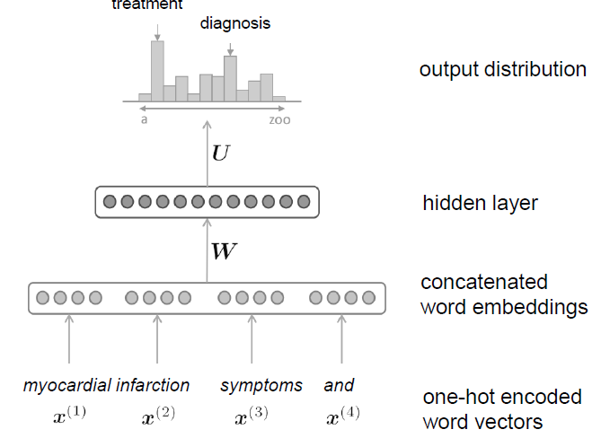

#### RNN

* Auf gesamten Corpus trainiert und von Stochastischem GD optimiert
* Achtet auf Wortfolge, jede Inputlänge kann verwendet werden, Gewichte werden über Zeitsteps geshared
* Gut für Sequenzklassifikation, weniger Text, nicht parallelisierbar deshalb slow

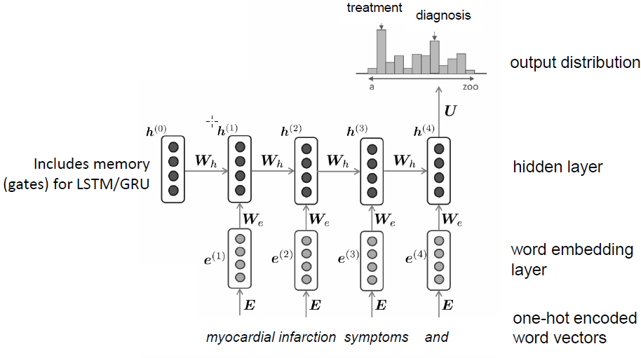

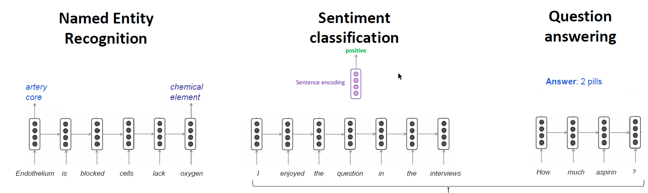

#### CNN

* Purer DL Ansatz, der linguistisches Wissen ignoriert
* Gut für Text classification
* Auf GPU parallelisierbar
* Mehrfach Vektoren für jede mögliche Phrase parallel rechnen

1. Initialisiere mit vortrainierten Wortvektoren (word2vec d=300)
2. Verkette die Vektoren jedes Wortes zu Satzvektor
3. 1d-convolution: Mehrere Fenstergrößen kreieren 3,4,5grams von Sätzen
4. Nur die wichtigsten Activations von maxc oder averagepooling erfassen

* Man muss zwar Dropout verwenden, aber trottzdem sehr effizient und einfach

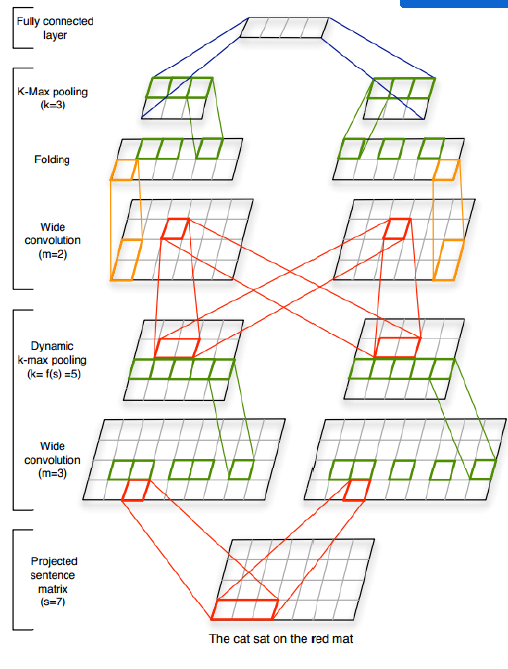

## Sequence to Sequence Learning

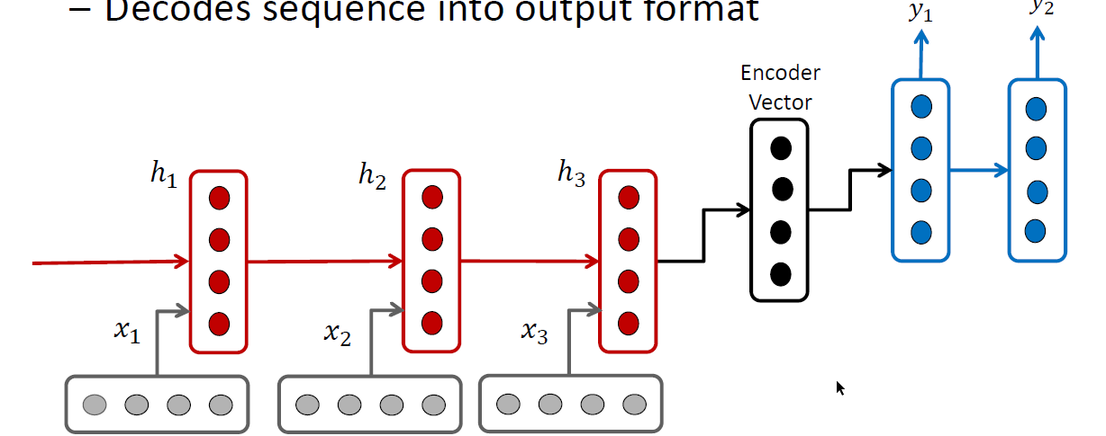

* Die Quellsequenz zu Vektor codieren
* Sequenz zu Outputformat decodieren

### Encoder

* Eine Reihe von recurrent Units (LSTM oder GRU) (die 3 roten im Schaubild)
* Jede nimmt ein einzelnes element der Inputsequenz an, sammelt Informationen darüber und leitet es weiter
* Hidden States hat werden mit 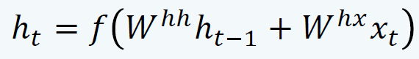 berechnet
* Normale RNN, in denen wir Gewichte zum vorherigen Hidden State und neuem Inputvektor anwenden

### Encoder Vektor

* Finaler Hiddenstate, berechnet von der obigen Formel
* Zielt darauf ab, Informationen für alle Inputelemente einzufangen, um dem Decoder dabei zu helfen genaue Vorhersagen zu treffen
* Ist der initiale Hidden State vom Decoderpart

### Decoder

* Reihe an recurrent Units, jede sagt Output yt an Zeitstempel t vorher
* Jede akzeptiert einen Hidden State von der vorangegangen Unit und produziert Output und eigenen Hidden State
* 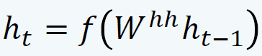 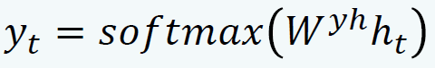
* Softmax normalisiert Vektor in Wahrscheinlichkeitsverteilung

S2S kann unterschiedliche Längen zusammenmappen, In und Output hängen nicht zusammen

### Training

-Decoder gezwungen korrekte Sequenzen zu generieren

- Wird bestraft, wenn eine Sequenz mit niedriger Wahrscheinlichkeit zugewiesen wird

- Loss für jeden Output berechnet und über Outputsequenz aufsummiert

- Neue Parameter mit GD berechnet

- Typische Lossfunction ist cross-entropy

- Bei jedem Output produziert das Netzwerk eine Warhscheinlichkeit aller möglichen Outputs

- Crossentropy bestraft Unterschiede zwischen Verteilungen

## Attention Mechanisms

Bei S2S ist Encoder Vektor Bottleneck:

* Herkömmliche Technik verwirft alle Zwischenencoderstates und nimmt nur finalen um den Decoder zu initialisieren:
* Klappt nur gut für kleine Sequenzen
* Wenn Sequenzen länger werden, wird Vektor zum Bottlebeck, weil es schwer wird lange Sequenzen in einzelnen Vektor zu packen

Bei AM werden alle States benutzt, um neuen Kontextvektor zu bauen

* Wahrscheinliuchkeitsverteilung mappt jeden Input auf den Outputstate den der Decoder generieren will
* Dieser Vektor wird benutzt, wenn die Outputsequenz codiert wird
* Decodes sammelt also globale Informationen, verlässt sich nicht nur auf einzelnen Hiddenstate
* Während dem Training lernt das Netz, welche Inputs für den Task wichtig sind

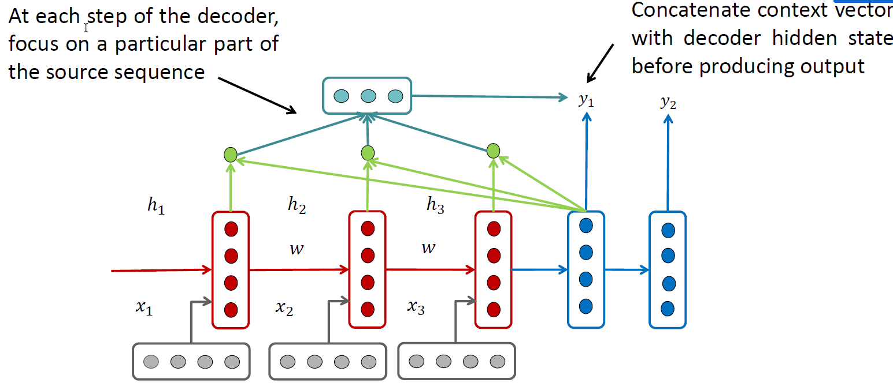

### Core Steps

* Es gibt encoder HS
* An jedem Timestep gibt es decoder HS
* Man ermittelt AttentionScore für diesen Step
* Man verwenden Softmaxact um die Attention-Verteilung für diesen Step zu bekommen
* Wir nutzen diese um eine gewichtete Summe aller Encoder HS zu nehmen um Attention Output zu bekommen
* Am Ende verkettet man den Attention Output mit Decoder Hidden State

### Hierarchical Attention

* Dokument klassifizieren, das aus vielen Sätzen besteht

1. RNN auf Wortlevel
2. Attentionmodel benutzen um Worte zu extrahieren, die für Satzbedeutung wichtig sind
3. Diese Repräsentationen aggregieren, um Satzvektor zu formen
4. Selben Prozess auf abgeleiteten Satzvektor anwenden, um Vektor zu generieren, der Dokumentbedeutung misst
5. Dieser Vektor wird für die finale Klassifizierung genutzt

## Connectionist Temporal Classification

* Sequence learning auf unsegmentierte Daten anwenden
* Vorsegmentiertung ist zeitaufwändig, teuer, und meist unmöglich
* In jedem Schritt kann Netzwerk ein „blank“ Label oder jeden beliebigen Charakter im Vokabular L ausgeben
* Transformiere die Ooutputs in conditional Warhscheinlichkeitsverteilung über labnel Sequenzen, womit man die Wahrscheinlichkeit für jeden Pfad berechnen kann
* Die gesamte Warhscheinlichekit jeder Labelsequenz kann gefunden werden, wenn man die wahrscheinlichkeiten der unterschiedlichen Pfadlängen, die zur Sequnz führen, aufsummiert

### Pfad

* Pfad P ist Labelsequenz auf framlevel
* Likelihood kann in unabhängige Frames geteilt werden 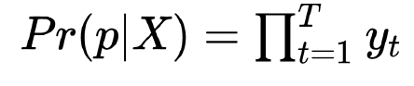

### Training

### Decoding

# Deep Reinforcement Learning

## Introduction

Wiederholung:

**Supervised Learning**

* Lernt auf labeled Data
* Bekannte Trainingdata als Input
* Vorhersagen wie Klassifikation oder Regression als Output
* Gute Performance, falls große Menge an labeled
* Labeled Data ist zeitaufwändig und nicht für jeden use-case brauchbar

**Unsupervised Learning**

* Lernt auf unlabeled Data
* Input ohne Anmerkung
* Output clustert die Daten

**Reinforcement Learning**

### Case: Interactive agent

* Input ist Umgebung
* Output ist Aktion, mögliche Aktionen sind gegeben
* Vorgefertigtes Ziel, zB Straße überqueren

**Ansätze**

* Unsupervised: Nur Clustering von Umgebungsdaten möglich, Clustering beim überqueren
* Supervised: Die beste Aktion für jeden Datapoint, sehr zeitaufwändig, evtl. viele Aktionen die zu Ziel führen, vom Lehrer lernen, Label move und label wait bei Straße überqueren, lerne statisches Model um Label zu predicten
* Reinforcement: Agent erkundet Umgebung, bekommt Belohnung für jede Aktion, Agent lernt, beobachtet Straße und lernt

## Reinforcement Learning

### Basics

Framwork:

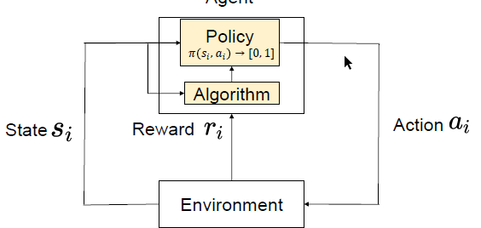

State:

* Umgebungs und Agentenbeschreibung, handgemachte Features, momentaner State si von momentaner Situation extrahiert
* zB Koordinaten von SuperMario, Distanz zum nächsten Hinderniss

Action:

* zur Verfügung stehende Aktionen, zB Springen, führt zu neuer Situation si+1

Policy:

* Wahrscheinlichkeit ai in Situation si auszusuchen
* Ziel während Training lernen
* Wird jeden Zeitstep berechnet

Belohnung:

* Ri
* Kann von Situation si+1 abhängen
* Bei jedem Zeitstep, Basis für Zielerlernung

Problem:

* Statetransitions und Belohnungen schwer vorherzusagen
* Nicht deterministische Umgebung: Gleiche Aktion bei verschiedenen Zeitpunkten resuliert in anderem Reward und State

Exploitation:

* Vielversprechendste Aktion aussuchen
* Garantierter hoher Reward (falls gut erforscht)
* Keine neue Information

Exploration:

* Weniger erforschte Aktion aussuchen
* Möglicherweise niedriger Reward
* Informationsgewinn

Ziel:

* Erwarteter küünftiger Reward vpi maximieren, hängt von Policy ab
* Policy lernen um reward zu maximieren
* Problem ist unendliche Runtime des Algorithmus und somit die unendliche Summe an Rewards

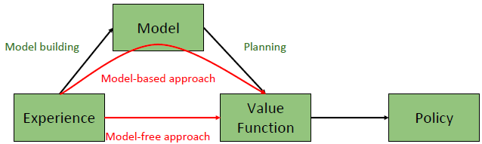

### Algorithmen

#### Markov Decision Process MDP

* Problem modellieren
* Definiert von Statesset S, Actionset A, Rewardfunction R(si,aj)
* Transitionfunktion T(si,aj,sl)-> 0,1

Wahrscheinlichkeit um von State nach State zu gehen wenn A ausgesucht wird

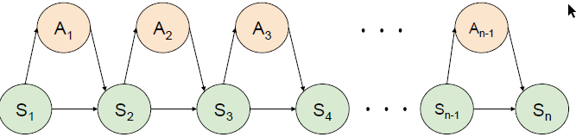

* Optimal value function spezifiziert die bestmöglichste Performance in MDP, optimaler Rewrad von State. MDP ist gelöst wenn wir diese Funktion kennen
* Lerne den optimalen Value per iterieren:

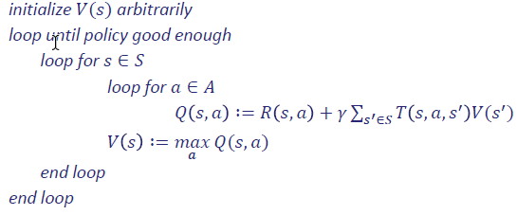

* Leite optimale Policy von optimalen Values ab
* Problem ist, dass das nur funktioniert wenn Model bekannt, deshalb muss Model gelernt werden um daraus die Policy abzuleiten

**Modelbased approach:** Certainty Equivalence

* Zufällige Aktionen selektieren -> umgebung erkunden
* Transitions und Rewards beobachten
* T und R statistisch kalkulieren

**Modelfreeapproach:**

* Lieber Policy statt Model lernen
* zB Qlearning

Was besser ist wird schwer diskutiert

#### Q Learning

* beliebter RL Algo
* Situation S gegeben
* Erwarteter Rewrad Q(s,a)

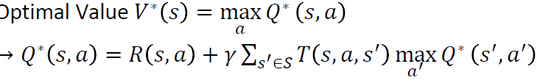

* Q Values lernen, indem man a in s performt, man erhält darauf hin reward



* Explore: Aktionen teilweise random aussuchen
* Exploit: Aktion mit optimalem QValue aussuchen

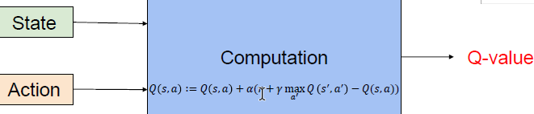

* Für jede State und Aktion gibt es Feld in Qtable
* Mit Fuzzylearning kann das Lernen verbessert werden: Sammlung von Fuzzyrules ..
* Auch mit OBjektfokusiertem Qlearning, Statespace wird als Objektcollection behandelt

## Deep Reinforcement Learning

Bisher Situationsset gegeben, aber woher kommt es?

### Situation Sets

Situationsvariablen sind oft handgemacht

* Subjektive Featureauswahl
* Nur auf einen Task anwendbar

Situationsvariablen basieren auf Sensorinput

* Man benötigt preprocessing
* Auf mehrere Tasks anwendbar, zB Screenpixel bei Computerspiel

### Allgemeiner Ansatz

Versuche Q-Values zu lernen

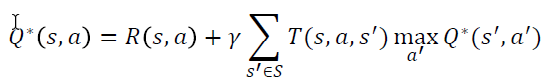



### Approximator Ansatz

Aktionswert 𝑄(𝑠,𝑎,𝜃)≈𝑄∗(𝑠,𝑎) schätzen

* Schätzung oft Linear z u 0

Deep Q-Network

* Nutze DNN für Q* Schätzung
* Nichtlineare Funktionen in 0
* Annäherung nicht garantiert, gute Generalisierung

### Q-Network

* Deep RL Ansatz, Modelfrei, Q-Values mit DNNs lernen
* Label basieren auf vorheriger Data -> no supervised learning

### Deep Q Learning

* CNN wird benutzt um Aktionen auszuwählen

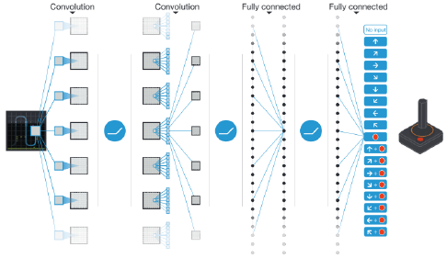

* Outperformed die besten anderen Ansätze in vielen Aufgaben

### Deep Double Q-Learning

Q Learning schätzt den Greedy Policy Value anhand der momentanen Values

Zweites Gewichtset wird genutzt, um Policy fair zu evaluieren

Stabiler als normales DQL

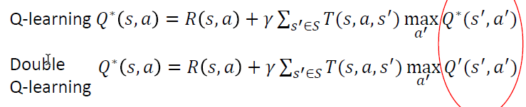

### Evolving Learning

# Next Generation Neural Networks

## Spiking NN

* Biologisch realistisches DNN
* Eventbasierter Input
* SNN verrechnet Zeitinformationen abhängig vom Input
* Neuronen mit binärer Aktivierungsfunktion

Wie funktioniert es?

* Oft spärlich verbundenes NN
* Aktivierungsfunktion basiert auf Schwellwerten
* Training basiert auf spiketmiing zwischen direkt verbundenen Neuronenpaaren
* Training modifiziert Schwellwert

Usecases

* Pattern recognition, Bild und Audioprocessing, Handschrifterkennung

Vorteile

* Hardware und Energiefreundlich

Nachteile

* Gradientenbasierte optimierungsfunktionen können nicht angewandt werden, weil Aktivierungsfunktionen nicht ableitbar sind
* Ineffiziente Algorithmen führen zu längeren Traningszeiten

## Neural Turing Machines

* NN mit MEmorymatrix verbunden, die Attentionmechanismen zum Lesen und Schreiben verwendet
* Löse Aufgaben, die sich lange Sequenzen merken müssen

Wie funktionierts?

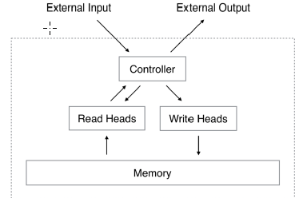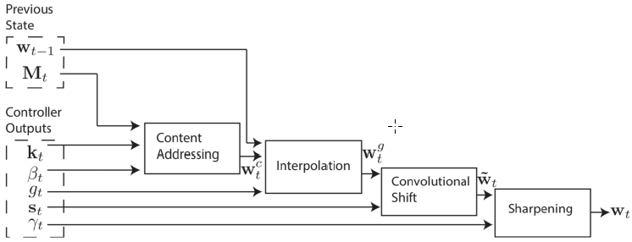

UseCases:

* Sortieren, Kopieren, Recall

Vorteile sind, dass man für gewisse Probleme weniger Parameter braucht und schreiben/lesen visualisierbar ist

Nachteil ist, dass es nur für ganz bestimmte Aufgaben gut ist

## Progressive Neural Networks

Modelling Entscheidungen getrieben von Verlangen nach:

* Lösen von k unabhängigen Aufgabn am Trainingsende,
* Beschleunigung von Lernen durch Transfer
* Vergessen vermeiden

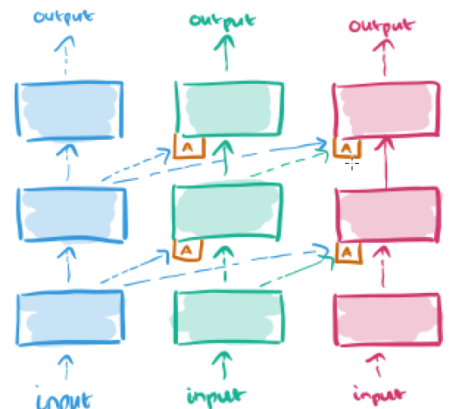

* Eine Aufgabe in blauer Spalte lernen
* Spaltengewichte einfrieren
* Outputs von Layer in Aufgabe 1 wird zusätzlicher Input für Layer+1

UseCases:

* Mehrereaufgaben in Sequenzen lernen, Tranfer ermöglichen, Immun zu vergessen

Vorteile:

* Positiver Transfer

Nachteile:

* Immunität hindert Network daran, gelernte Skills, die auf folgenden Tasks gelernt wurden, für Performanceboost auf vorangegangenen zu nutzen

Ziel:

* Use previous Knowledge

## Residual Networks

Tiefere NNetze mit Vanishing Gradient und Layer überspringen

Identität aus vorherigen Layern hinzufügen, Weight = 0 heißt Layer wird nichts benutzt

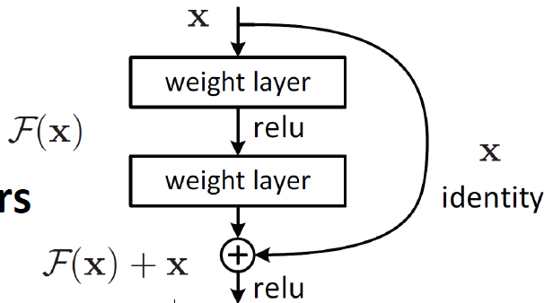

* Für DNN und Image Klassifizierung
* Lernt mit vielen Layern und optimiert sich selbst mit LAyerskip, aber resolved nicht den vanishing Gradient

## Squeeze Nets

Parameter reduzieren aber trotzdem Genauigkeit behalten

* 3x3 Filter mit 1x1 Filter ersetzten führt zu 1/9 der Computation
* Anzahl der Inputchannel auf 3x3 Filter reduzieren, indem man 1x1 filter als Bottlenecklayer nutzt
* Spät im Netz downsampeln um große Featuremap zu behalten

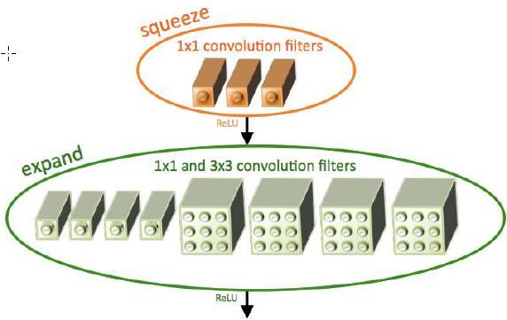

* Für Imageklassifizierung und feingranulare Objekterkennung

Vorteile:

* Effizientes, verteiltes Training
* Weniger Memory und bandbreite

Nachteile:

* Keine Garantie dass es für jedes Problem funktioniert

## Bayesian Neural Networks

FeedForward Netze in denen Gewichte und Biases mit Verteilung, n icht mit Nummern ausgedrückt warden

* Gewichte warden abgetastet, verschiedene Vorhersagen für mehrere Passes (für einen input)

Wie funktionierts?

* Parameter der Verteilung statt einzelnen skalaren Werten lernen. Wird mit gradientbasierten Optimierern gemacht

UseCases:

* Inputs können mehrere Male durchgereicht werden, um Confidence zu messen
* Hohe Outputvarianz -> Image unbekannt
* Niedrige Outputvarianz -> Als most likely Class klassifiziert

Vorteile:

* Daten identifizieren, die zu keiner Klasse gehören

Nachteile:

* Man muss mehrere Durchläufe machen

## Transformer Model

Für S2S Learning ohne RNN

Idee:

* RNN kann Input nicht parallel verarbeiten, erhöhte Trainingszeit
* Transformer als Kombi aus CNN und Attention Models

Wie?

* Encoder/Decoder Setup: Intern ähnliches Setup wie RNN s2s Model
* En: Jedes Enc. Layer hat self attention Mechanismus, welches die Wichtigkeit von Input einfängt, und FFN
* DeCoder besteht aus EnDe Attention Mech und FFN, das hilft relevante Parts der Input sequenz zu fokussieren

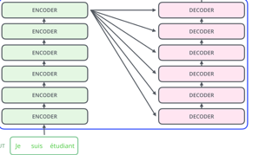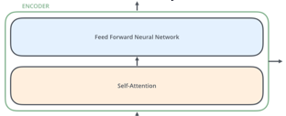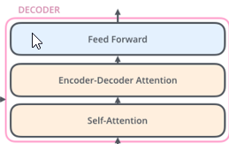

UseCases:

* NLP: Übersetzen, Sprache erkennen, TextToSpeech

Vorteile:

* Mehr Training da Parallel

Nachteile:

* Keine Sequenzielles Processing, Modelkomplexität erhöht

## Efficient Inference Algorithms

Dass DL Models genauer werden ist mit Kosten verbunden: Größere Models, Trainingszeiten, weniger Energieeffizienz.

Für Mobile Devices müssen Networks in die andere Richtung gehen.

* Pruning killt bis zu 90% der Neuronen ohne signifikante Performanz zu verlieren
* Idee: Neuronen bewerten nach Contribution, niedrige entfernen
* Quantization: Anzahl Bits reduzieren, die Nummer repräsentieren
* Gewichte und Aktivierung kann von 8bit Integer repräsentiert werden, ohne Genauigkeit zu verlieren

### Teacher Student Networks

Trainingsprozess zum produzieren kleinerer Netzwerke

* Mithilfe großem, vortrainierten Netz ein kleines Netz trainieren
* Anhand Output Featuremaps des großen Netz, verhalten nachahmen

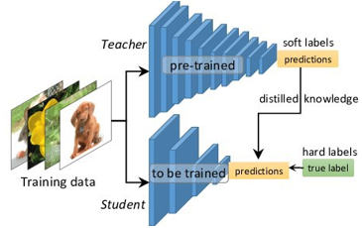

1. Trainernetz trainieren
2. Welche Layer braucht das kleine?
3. Daten durch Trainernetz um benötigte Outputs zu bekommen
4. Backprop ddurch kleines Netz mithilfe der Outputs aus 3

UseCases: Mit starker Hardware trainieren, mit schwacher Benutzen

Vorteil: Overfittet nicht so leicht: weniger Komplexität aber trotzdem Performance

Nachteil: Trainingszeit, keine Garantie über gleiches Wissen

### Lottery Ticket Hypothesis

Trainingsprozess zum produzieren kleinerer Netzwerke

* Parameteranzahl verringern
* Ein großes Netzwerk enthält kleineres Subnetz

1. NN Random initialisieren
2. Trainieren
3. Einen Teil prunen
4. Gewichte des geprunten auf die Werte von 1 resetten
5. Das geprunte erneut trainieren

UseCases: Für Devices mit Bottleneck, für devices mit Healthsettings, da Übertragung sensitiver Daten minimiert

Vorteil: Geringerer Storage und Interferenzzeit, kann in stärker performendem Netz resultieren

Nachteil: Sehr langes Training, keine Garantie auf „winningticket“ finden

## Generative Adversarial Networks

Kann neuen Content für Datenvermehrung produzieren

* Besteht aus Generator: versucht Diskriminator zu verarschen indem er realistische Beispiele produziert
* und Diskriminator: lernt, zwischen echt und falsch zu unterscheiden
* Sipel endet wenn Diskriminator es nicht schafft

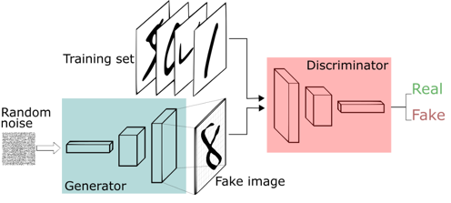

* Beide haben Lossfunctions
* Trainiert mit alternating GD: Erst Parameter für G fixen und GD Iterarion bei D mit echten und generierten Bildern machen.
* Dann D fixen und G für einzelne Iteration trainieren

Vorteil:

* Realistische Samples generieren

Nachteil:

* Non-convergenze_ Model parameter nähern sich nie an, instabil
* Model collapse: Generator kollabiet -> limitierte Varianz bei Samples, irgendwann alle gleich
* Diminishing Gradient: Discrimnator wird so gut, dass der Generator gradient verschwindet und nichts lernt

## Variational Autoencoders

Data generieren

* Mit Autoencoderstruktur
* Wahrscheinlichkeitsverteilung lernen
* Es werden samples von dieser Verteilung genommen und durch Decoder gepusht

Was ist Autoencoder?

* Autoencoder Ist paar aus verbundenen Netzwerken, einem en und einem decoder
* Encoder Netz nimmt Input und konvertiert in kleinere Repräsentation, auch latent space genannt
* Decoder converts latent zurück zu original Input

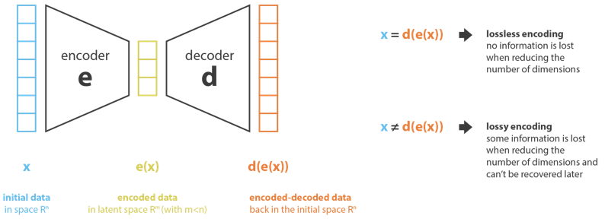

Was ist Variational Autoencoder?

* Um Dten zu kreieren Constrain auf Encodingnetz legen, das es zwingt latent Vektoren zu generieren, die grob unit guassian distribution folgen
* Aus dieser learnt distribution werden samples genommen und druch decoder gepusht, so entsteht data
* Während Training lernt Netz tradeoff zwischen Genauigkeit und wie sehr die Latentvariablen der Unit Guassian Distribution ähneln

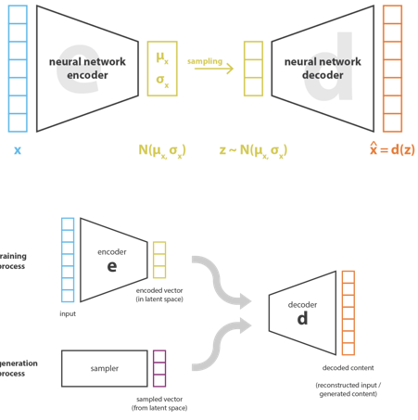

Training

1. Input als Distribution über Latentspace codieren
2. Punkt von Latentspace als Probe aus dieser Distribution nehmen
3. Dieser Punkt wird kodiert und reconstruction error berrechnet
4. Dieser Error Backprop durch das Netz

Vorteil

* Behandelt GANS Schwächen

Nachteil

* Nicht garantiert, dass latent variables einer Gausschen Verteilung folgen, weil man evtl aus unangemessener Verteilung sampled

## Explainable AI

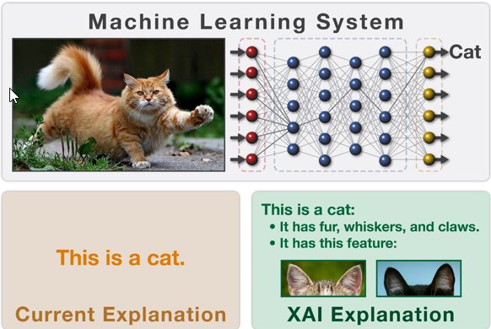

* ML kann von Bias und Shortcuts beim lernen beeinflusst werden: Selection Bias, Modelling Bias
* Deshalb brauchen wir Explainability: Das Innere von MLSystems verstehen, wie und warum wurde Entscheidung gefällt?
* GDPR in EU bestimmt, dass Patienten wissen dürfen wie Entscheidungen getroffen werden
* Internal Knowledge sollte auch dabei helfen, Genauigkeit und Generalisierung zu verbessern

### Definitions

* Interpretable ML: Methoden und Modelle, die das ML Verhalten verstehbar machen
* BlackBoxSystems: Modelle, die nicht interpretierbar und verstehbar anhand der Parameter sind
* Interpretability: Grad des Verstehens, Grad zu dem ein Mensch das Modelergebnis vorhersagen kann
* EXPLANATION ist Antwort auf „warum“ Frage

### Importance of Interpretability

* **Unvollständige Beschreibungen**
* **Unvollständige Problemformailsierung**: manchmal löst Vorhersage nur teil des Startproblems, hier brauch man erklärung
* **Gain Knowledge:** Ziel der Wissenschaft ist Wissen, aber blackbox bunkert wissen anstatt es in Data zu spiegeln
* **Gesundheit und sicherheit**: Bei risikotasks zB im Verkehr muss man wissen was die Maschine denkt
* **Biases:** Detection
* **Debug und Audit:** Fairness, Privacy, Robustness, Causality, Trust
* Nicht so wichtig, wenn das System keinen realworld impact hat, das Problem wellstuddied ist
* Interpr. Könnte Leute dazu befähigen das System zu manipulieren

### Taxonomy of Interpretability Methods

Intrinsic oder post hoc?

* Interpretability, weil die Komplexität eingeschränkt wird (intrinsic) oder weil das Model nach Training analysiert wird?
* Int: ML Models, die wegen simpler Struktur interpretierbar sind
* PH: Interpretation methods

Models anhand Ergebnisse differenzieren

* Feature Summary Statistic
* Feature Summary Visualization
* Model Internals: zB learned Weights
* Data Point: Methods that return data to make model interpretable
* Intinsically interpretable Model

Modelspezifisch oder agnostisch?

* Ms: limitiert auf bestimmte Modelklassen
* A: Egal welches Model, nach Training angewandt

Local oder global?

* Individuelle Vorhersage oder komplettes Modelverhalten?

### Interpretable Models

Interpretability, indem Komplexität eingeschränkt wird

Linear Regression

* Vorteile: Entscheidungen transparent, Gewichtanzahl regulieren, einfach
* Nachteile: Nur für lineare Beziehung, poor predictive Power

Logistic Regression

* Vorteile: gibt Warhscheinlichkeit zurück, leicht lernbar
* Nachteile: Poor predictive power, komplette Abspaltung. Wenn ein Feature 2 Klassen perfekt trennen kann, kann model nicht trainiert werden

Decision Trees

Spalte die Daten mehrfach anhand bestimmter Werte in Features

* Vorteile: Interactions between features, visualization mit nodes und edges, gute Erklärungen
* Nachteil: nicht gut bei linear, unstabil wenn Data geändert wird(dann ändert sich Tree stark), schlechte klassifizierung

### Model-Agnostic Methods

* Erklärung von Model trennen
* Flexibel, bessere Performance da komplexe Models genutzt werden können, leichter vergleichbar mit anderem Modell
* System ist nicht an bestimmte Erklärungsform gebunden
* Repräsentation der Methode flexibel

Mehrere Ansätze

* Partial Dependence Plots (Relationsship zwischen Input und Prediction)
* Individual Conditional Expectation Plots (individuelle Unterschiede und suopgruppen und interaktionen zwischen modelinputs finden)
* Accumulated Local Effects Plots (wie beeinflussen Features ddie Vorhersage im Schnit)
* Local Interpretable Model-Agnostic Explanations (LIME)
* Trainiert lokale Modelle die Vorhersagen der Blackbox zu schätzen
* LIMe testet wie sich Datavariation auf Vorhersage auswirkt
* Generiert neues Dataset und entsprechende Vorhersage nder Blackbox
* Lime nutzt dieses Dataset um interpretierbares Model zu trainieren

Lime Key steps:

1. Trainiert blackbox
2. Wähle Instanz aus die du erklären willst
3. Störe dein Dataset und bekomme Vorhersagen für diese neuen Punkte
4. Trainiere gewichtetes, interpretierbares Model auf den Datenset mit Variationen ( gewichte basieren auf neue Samples, anhängi von der nähe der Störkraft instanz zum original)
5. Erkläre die Vorhersage indem du lokal mode interpretierst3

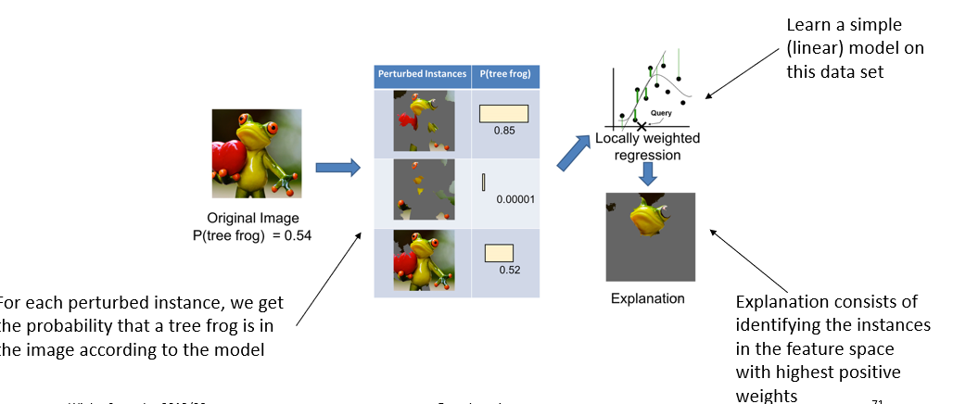

Vorteile:

* Man kann unterliegendes MLModel austauschen und trotzdem dasselbe lokale, interpretierbare Model für Erklärungen nehmen
* Einfache lokale Modelle für Erklärung benutzen
* Leicht, Python und R

Nachteile:

* Gaussche sampling benutzt, um DDatainstanz zu stören
* Potenzielle instabile Erklärungen
* Kein globaler Approach, könnte unzureichend sein in manchen Szenarien

### Example-based Explanations

* Bestimmte instanzen des Datasets auswählen um Verhalten zu erklären
* Auch für unterliegende Datenverteilung nutzen
* Unterschied zu agnostic ist dass examplebased Datainstanzen auswählt, nicht features zusammenfasst
* Macht nur Sinn wenn man die Dateninstanz in verstehbarer Form repräsentieren kann

Ansätze:

* COUNTERFACTUAL EXPLANATION (wie muss Instanz ändern um Vorhersage zu ändern)
* Adversarial example

Instanz mit kleinen, absichtlichen Featurestörungen die MLModel zu falscher Vorhersage zwingen

Wichtig, da anfällig für Attacken

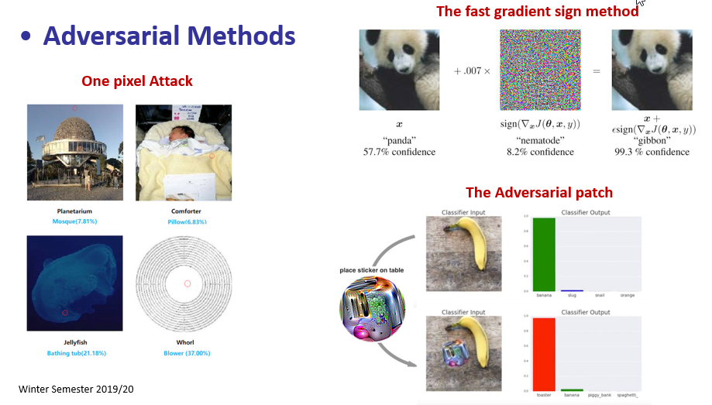

* Prototypes and Criticisms (Auswahl von giuter oder schlechter repräsentativer Instanz)
* Influential INSTANCES (Datenpunkte trainieren die am meisten Einfluss auf die Parameter eines Model hatten)
* K-neares neighbour (Ein interpretierbares ML modell basierend auf Beispielen)

### Neural Network Interpretation

* Eine einzelne Vorhersage bei DL Systemen kann Millionen mathematischer Operationen enthalten
* Interpretation ist unmöglich
* Standarderklärmethoden können funktionen aber NN spezifische Ansätze sind vorteilhaft
* Nutze gelernte Information in hidden layers und den Gradienten

Feature Visalisation

* Hauptvorteil von DDN ist dass die automatisch highlevelfeatures in Hidden Layers lernen
* Erstes Layer sowas wie ecken und simple texturen
* Spätere Layer mehr komplex: Texturen und Strukturen
* Letzte Layer können Objekte oder Objektparts
* Input finden dass die Unitactivation maximiert
* Feature visualisierung ist optimieriung Problem:

Anstatt activation maximineren, kann man auch minimieren

* Keysteps:

1. Random noise
2. Constraints auf Update, nur kleine Änderungen
3. Jiuttering Rotation der Scaling um noise zu reduzieren

Vorteile:

* Einzigartige Einsichten in learning
* Welche pixel waren wichtig für Klassifizierung?

NACHTEIL:

* Viele Visualisierungsbilder nicht interpretierbar
* Illusion der Erklärbarkeit , kein wirkliches Einsehen,

### Where to next?

* Früh über Interpretierbarkeit nachdenken

Momentanes Dilemma: Wir brauchen komplexe nichtlineare Blackbox für Probleme, einfachere Models(erklärbar) führen zu schwächerer Performance

Lösung: Explainability in AI design integrieren

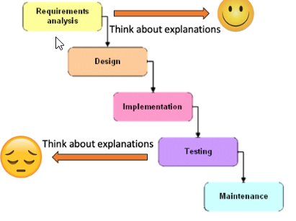

# Wrap

## Int

* Lossfunction misst Abweichung der Prediction und hilft bei WeightUpdate
* Bei DL werden Features selbst gefunden

## FFN

* Errorsquare, weil große Errors größer und kleine kleiner werden
* Außerdem will man Positive Errors wegen auscanceln 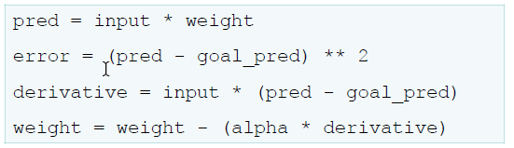



* Derivative bestimmt Richtung und Größe
* Alpha minimiert Divergenzeffekte wenn Input groß ist
* 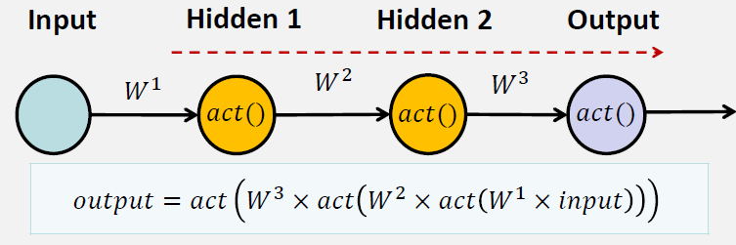

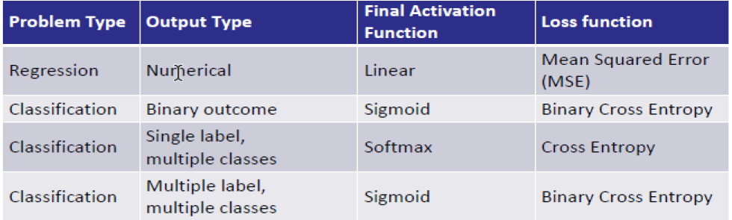

* Optimiser passt die Gewichte mithilfe des Ergebnisses der Lossfunction an
* Gradient Descent, langsam
* Momentum, beschleunigt Konvergenz mithilfe des letzten Gradient
* NAG, berechnet Gradient mit nächstem Step
* AdagradAGA, Adaptiv
* Adadelta, Adaptiv, schränkt Fesntergröße vergangener Gradienten ein
* ADAM AME, first second moment

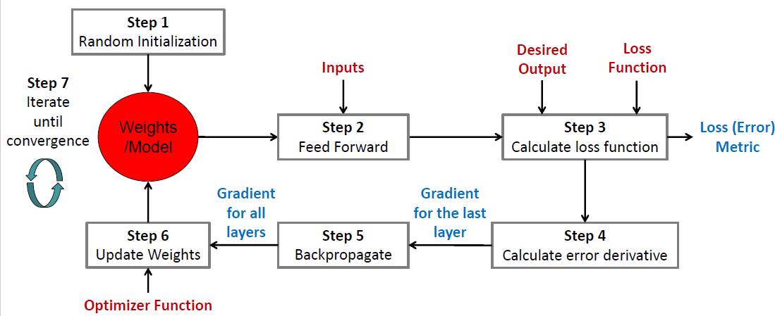

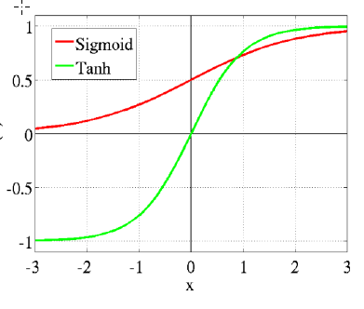

Sig: 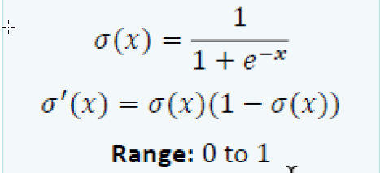 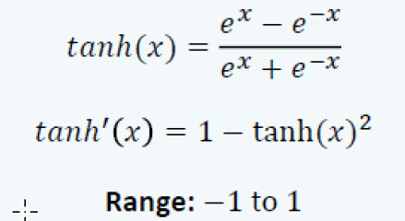tahn

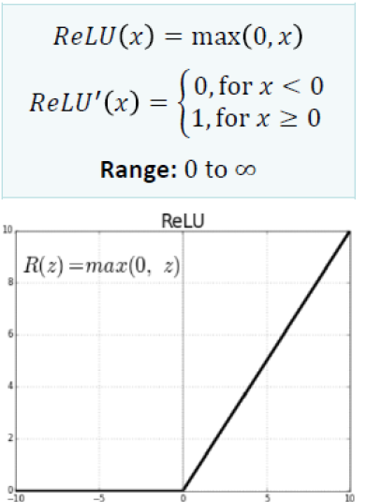 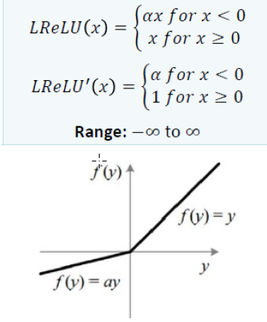 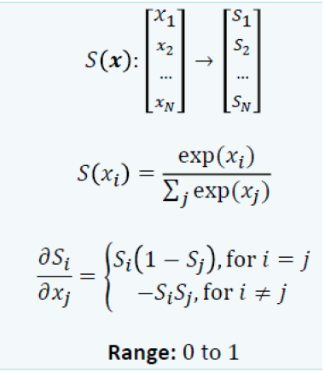

## CNN

* Verschiedene Patterns in verschiedenen Regionen, Downsampln ist egal, manche sind viel kleiner als ganzes Bild
* Filter erkennen Strukturen, Featurelearning
* Convolution -> Max Pooling -> Convolution -> Max Pooling -> Flatten -> FFN -> Prediction
* Convolutional Layer wenden Filter aufs Bild an, Filter haben gewichte, Berechnen von Dotprodukt zwischen Filter und kleinem Chunk des Bildes, für alle Chunks
* Was von Convolution ausgespuckt wird wird downsampled (MaxPooling) zB 4 Pixel auf 1 reduzieren
* Kleine Inputveränderungen machen sich nicht in MaxPooling output bemerkbar
* Kann man lange wiederholen um so Strukturen runterzubrechen

## RNN

* Weil man Sequenz liest muss man ganzen Output merken und nicht nur einzelne Str#nge deshalb brauch man Memory
* Output of Hidden Layer in Memory gestored, als zusätzlicher Input für nächsten Step

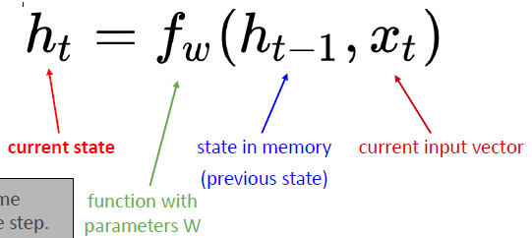

* Unrolled RNN nutzt dieselbe Weightmatrix an jedem Zeitschritt
* Weil so viele Matrixmultiplikatiojnen mehrfach gemacht werden, kann gradient v oder e
* RNN leiden an Kurzzeitgedächtnis, können sich lange Sequenzen nicht merken

### Gated RNN

* Gated RNNs kreiieren Pfade deren Ableitungen nie vanishen oder exploden
* Gated RNN können alten State vergessen und lernen selbst wann das zu tun ist

#### LSTM

* LSTM: Informationen vergessen oder behalten

Cell State übertragt Information über den ganzen Prozess der Sequenverarbeitung

ForgetGate entscheidet was man von letztem Step behält

InputGate entscheidet was man von aktuellem Step addiert

OutputGate entscheidet was der nächste Hiddenstate sein soll

* Gates lernen Relevanz während Training
* LSTM vergisst nie alte Information, wenn ForgetGate nicht gecshlssen wird, deshalb kein Vanishing Gradient

#### GRU

* GRU

Reset: Welche alte Info vergessen

Output: Zusammenaddieren von Info, in nächsten Step einspeisen

Update: Welche Alte Info weg und welche neue Dazu

## S2S

* Satz hat Inhalt, Form, Nutzen
* Input Sequenz lesen und ausgeben, zB Übersetzung
* Discrete L Modells lernen Wortbedeutung, Form, Konteext, Semantik, Regeln, aber viele menschliche Arbeit, verschwommen, mehrfachbedeutung
* Continous Space L Models: Kontext zum verstehen des Wortes, zählbasiert und predictive methods -> word embedding

### WordEmbedding

* Worte in Vektoren umwandeln und Umgebung / Kontext vorhersagen
* zB Zwei RNNs in EncoderDecoder Archi
* Encoder wandelt Sequenz in Vektor um, Decoder benutzt weiteres RNN um Encoderinput zu Output zu machen
* Nur der letzte Part des Encoders wird benutzt um Decoder zu initialisieren, wenn die Sequenz lang ist wird dieser einzelne Vektor dann so lang dass dies zum Bottleneck wird

### Attention Mec

* Deshalb Attentionmechanisms um Kontextvektor zu bauen, er wird beim Decoden benutzt
* Er sammelt globale Information
* Unterschiedlicher Fokus auf unterschiedliche Inputparts, jeder Input bekommt Score
* Aus Encoderhidden States wird Contextvektor produziert

1. Scores von States nehmen
2. Alle durch Softmax Layer
3. Jeden State mit softmax score multi
4. Vektoren summieren
5. Decoder mit ergebnis füttern

## Regularisation

* Opfert Komplexität für weniger OVerfit
* Lossfunction wird Term hinzugefügt, der hohe Gewichte bestraft, weil diese das Netzwerk unstabil machen
* Ziel ist robuste Predictionfunction
* Tradeoff zwischen Bias und Varianzfehler,
* 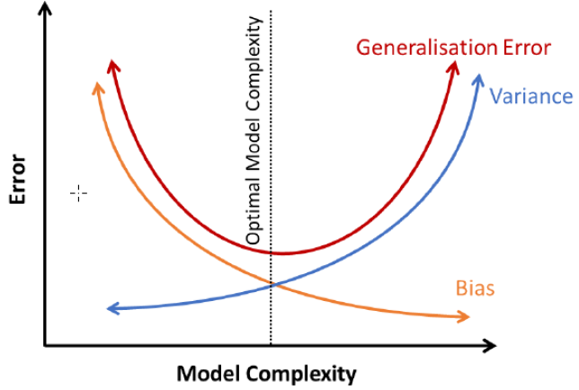
* Modelkomplexität steigt, weniger gen. Error weil Modelbias sinkt
* Steigt sie noch weiter, steigt gen. Error wieder weil Modelvarianz steigt

### L1

* Weight Penalty: Summe absoluter Gewichtvalues

### L2

* Weight Penalty: Summe quadrierter Gewichtvalues

### Data Augmentation

* Bessere Generalisierung durch mehr Data
* Fakedata

### Training with Noise

* DAmit sich Netzwerk Trainingsbeispiele nicht merken kann, weil Input immer changed
* Kleinere gewichte und niedrigerer gen Error

### Dropout

* Mehrere gleiche Netzwerke werden zusammengeschmolzen, weil alle unterschiedliche Fehler machen aber zusammen sind sie stark. Einzelne Neuronen werden rausgeworfen dann geschmolzen

### Early Stopping

* Rechtzeitig stoppen bevor Overfitting
* Wenn Gen Error steigt stoppen

### Compression

#### Pruning:

* Neuronen nach Beitrag bewerten, schlechte rausschneiden
* Kleineres und schnelleres Netzwerk

#### Quantization

* Bits von Weights und Aktivierungen reduzieren von 32 auf 8, ohne großartig Genauigkeit einzubüsen

### Minibatchlearning

* Performt update für kleinen Batch n an Trainingsbeispielen
* Reduziert Noise in Gewichtupdate Varianz
* Vorteile sind Stabile Konvergenz und guter Lernspeed, gutes Lokales Minima
* Beachtet nicht kompletten Loss da Data gesplittet

## Explainable AI

### LIME

* Trainiert Lokales Model darauf, die Vorhersagen einer unterliegenden Blackbox zu schätzen

### Feature Visualisation

# Handouts und Homework

## 2

Gradient einfach jede Variable Ableiten und als Vektor schreiben

## 3

## 

## 5

## 5

